

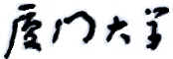

**《数字逻辑》**

**课程实验报告**

姓名： 宋浩元

学院：信息学院

系：软件工程

专业： 软件工程

学号：37220232203808

2024年11月18日

**第6次实验 在Logisim和FPGA开发板上实现中规模组合逻辑电路**

1. **实验环境**

**（1）Vivado 软件（2019.2版本）。**

**（2）Logisim软件（需安装JDK）。**

**（3）FPGA开发板（EGO1型号）。**

1. **实验内容**
   1. **课堂完成部分（验证实验的内容）**

在Logisim上实现中规模组合逻辑电路

1. （验证实验） 4位二进制串行加法器

实现了4位的二进制加法，和相关进位，c0加一。

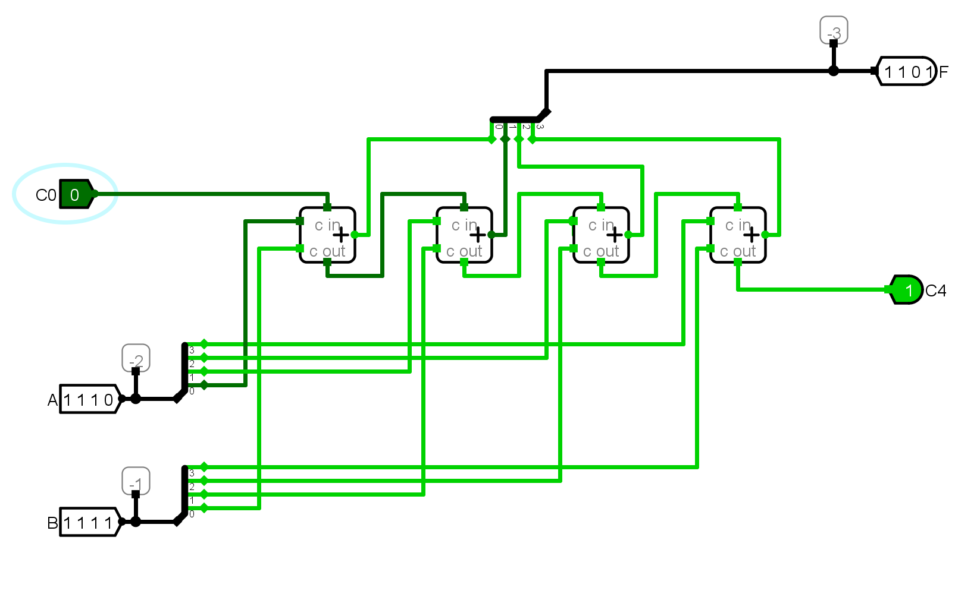

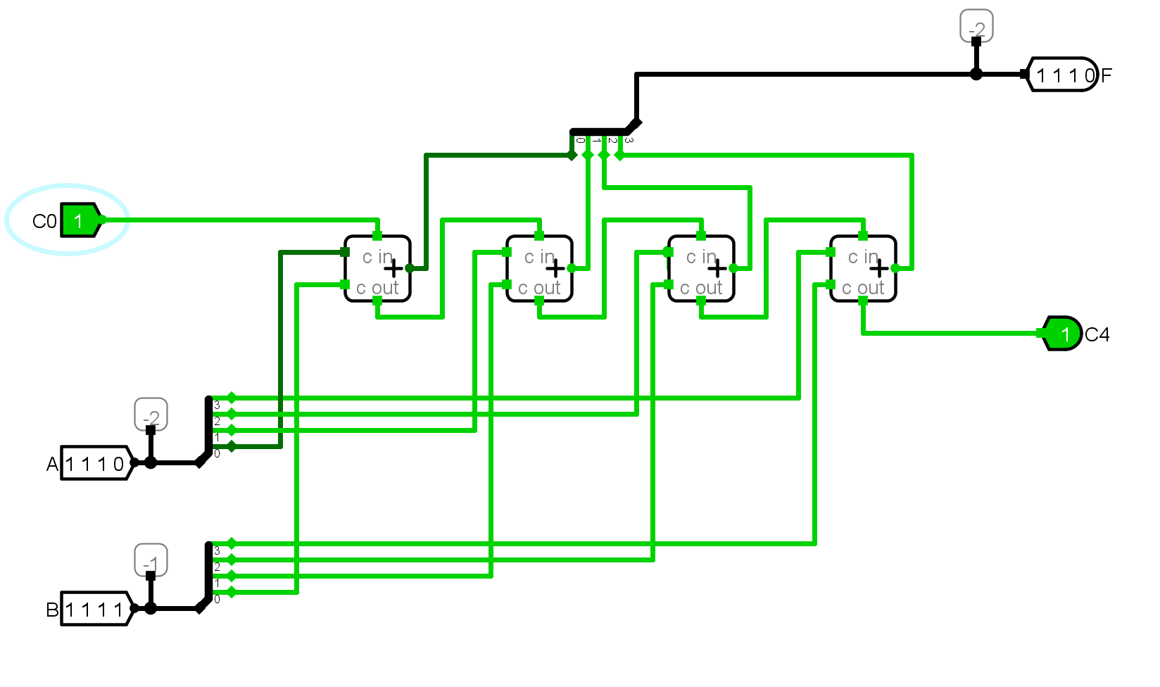

1. **（验证实验） 4位二进制并行加法器（超前进位）**

加法器提前计算进位。

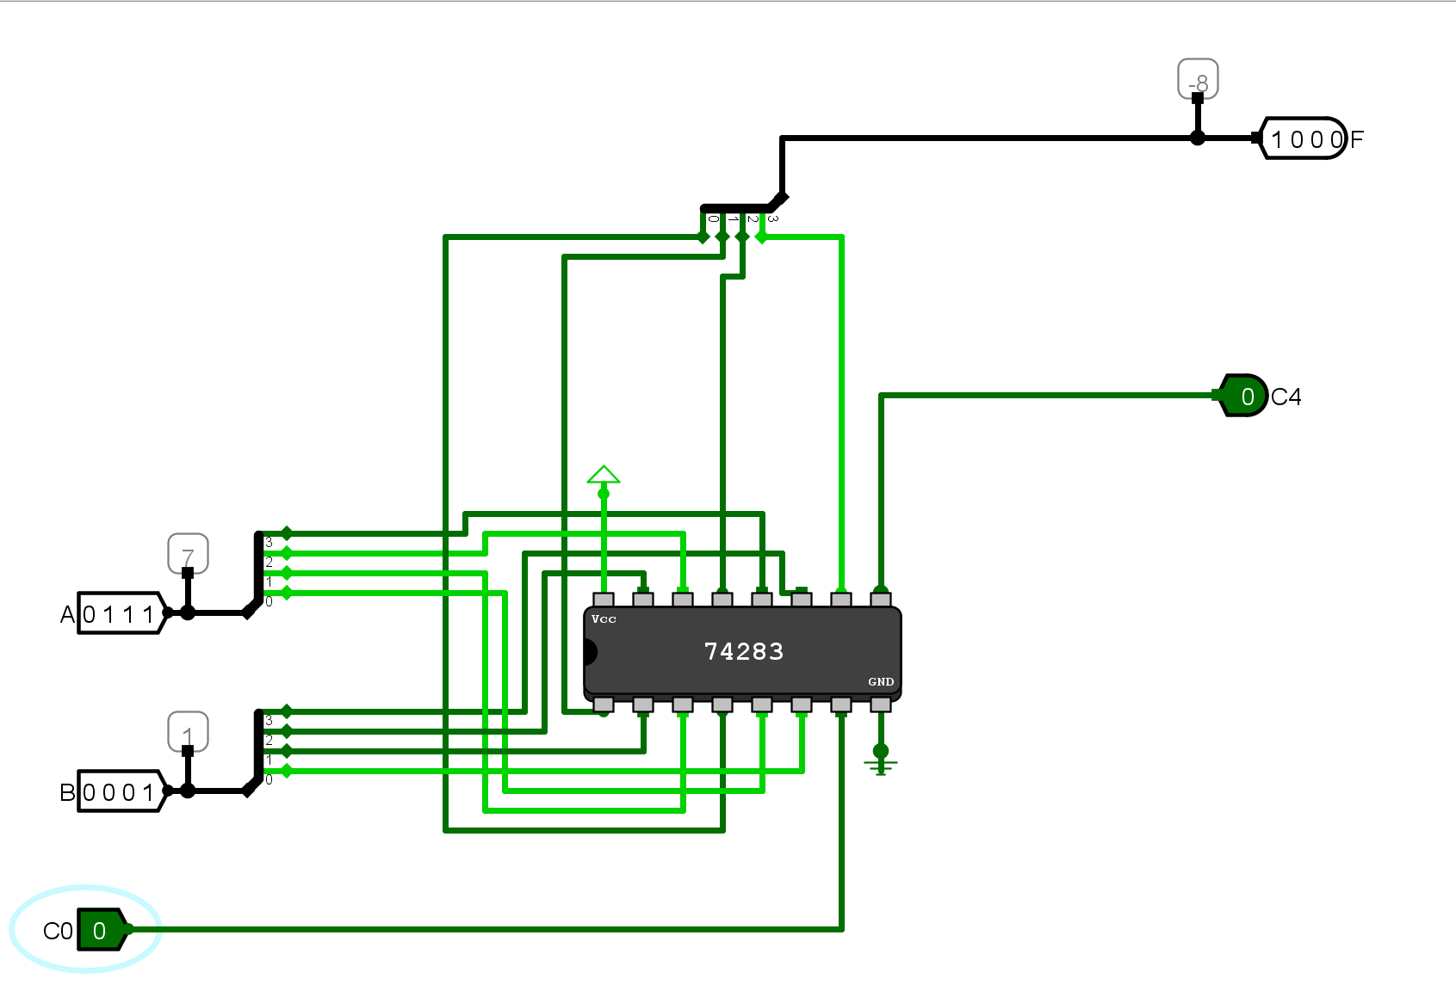

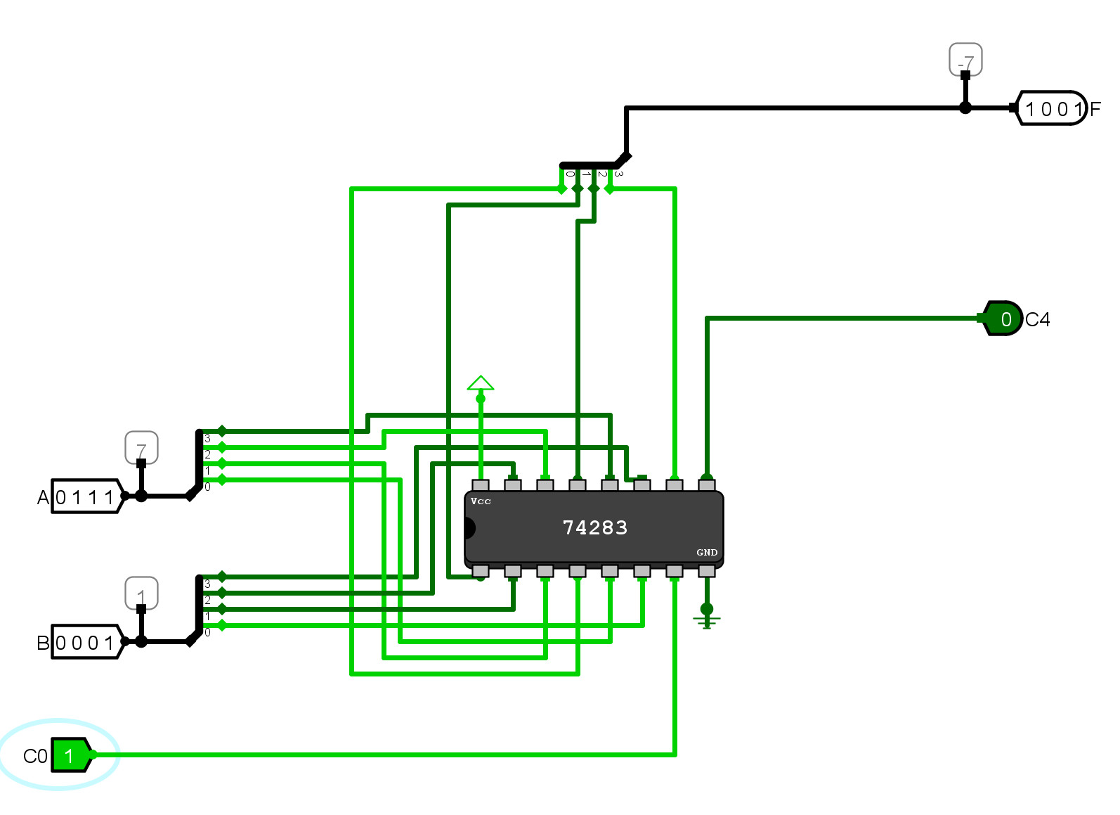

1. **（验证实验）例题7.1的实现**

蜂鸣器始终未响，验证成功。

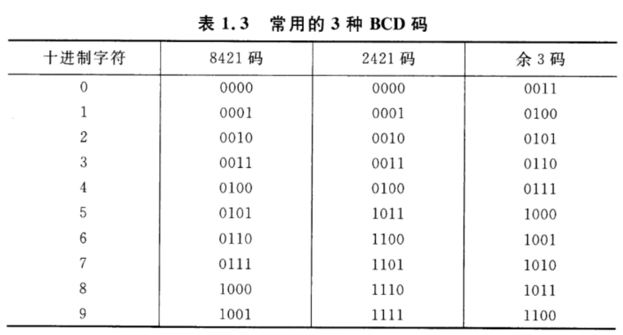

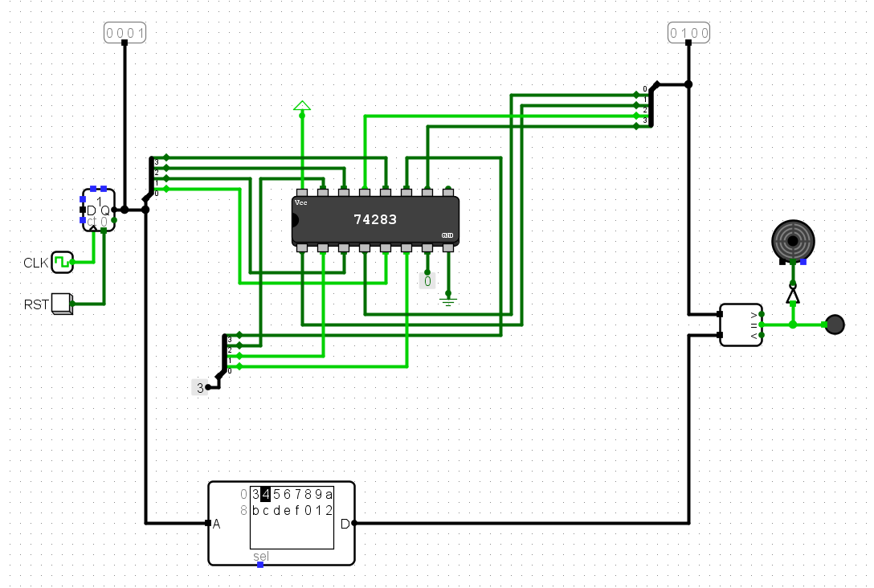

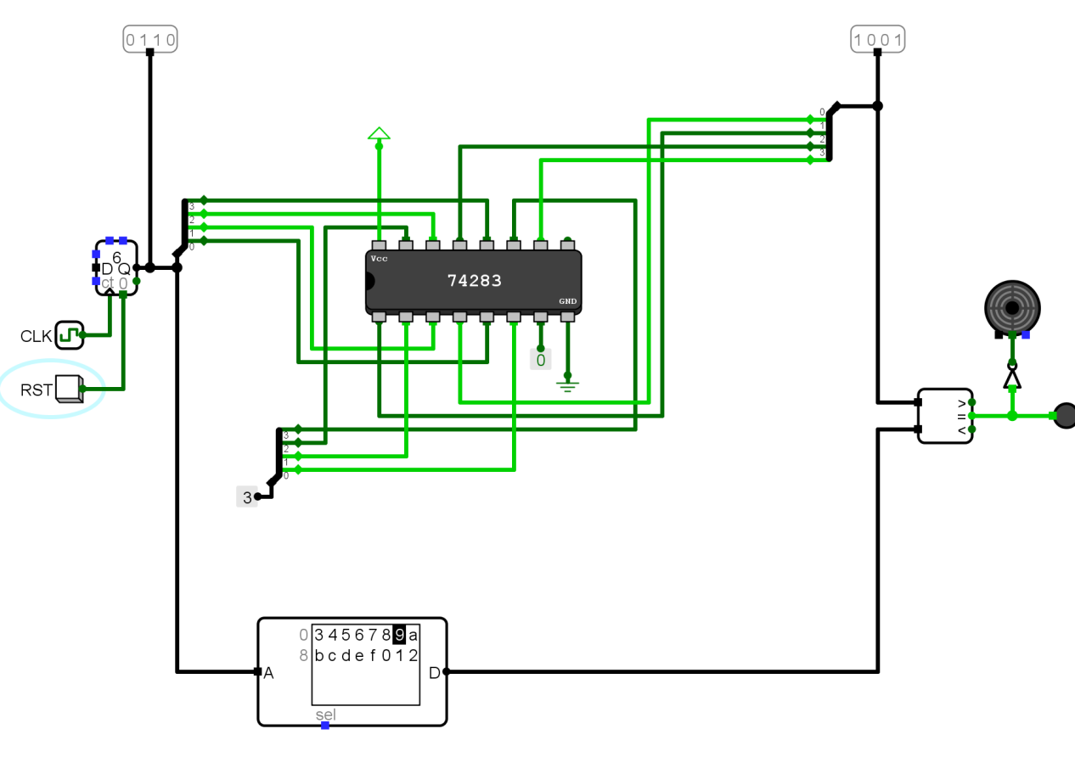

1. **（验证实验）例题7.2的实现**

6 % 6 = 0 ， 7 % 4 = 3。

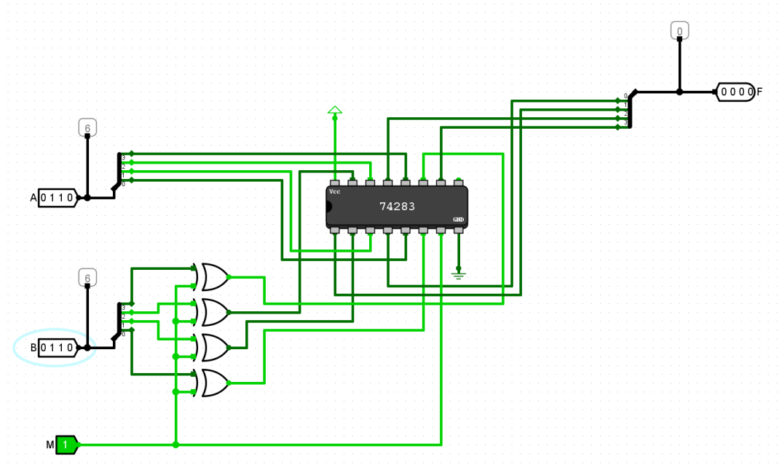

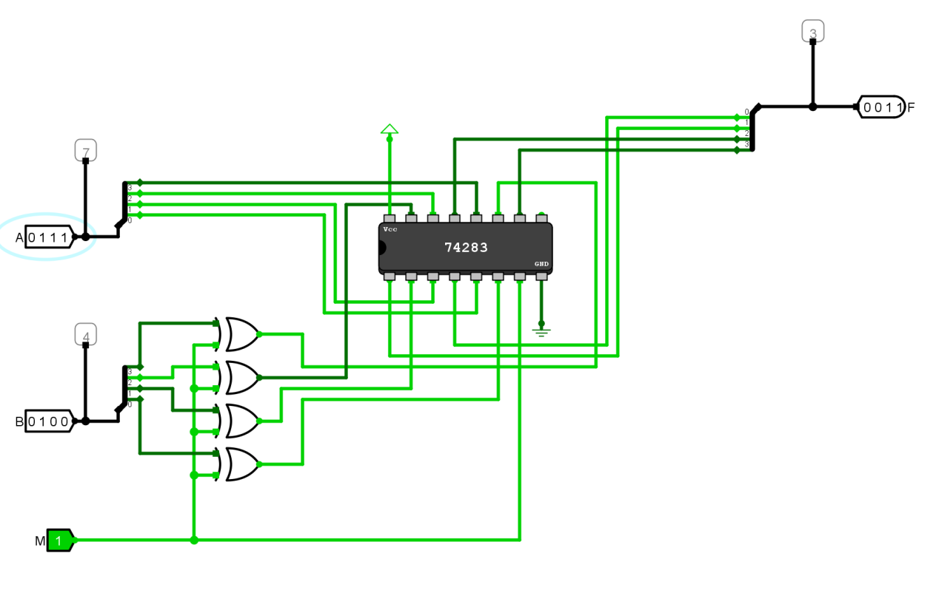

1. **（验证实验）例题7.3的实现**

余数和cout符合预期，验证成功。

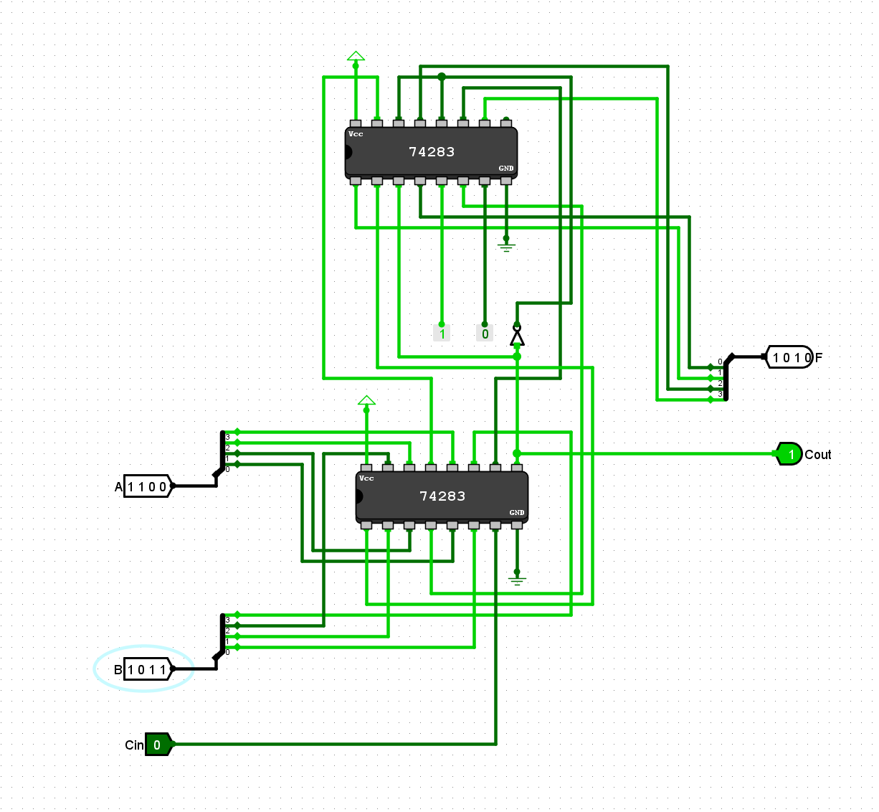

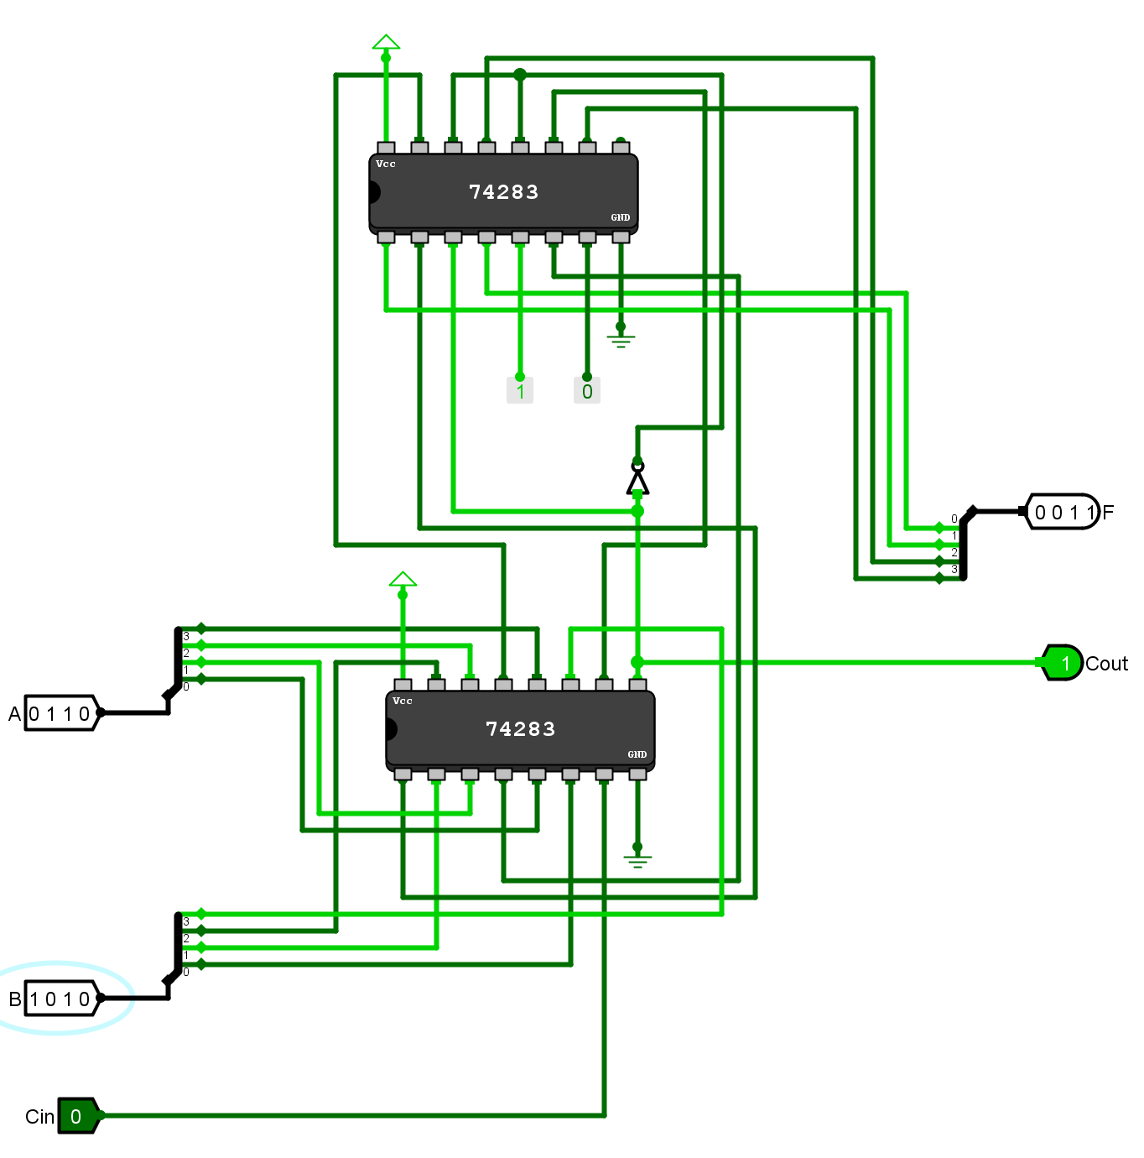

1. **（验证实验）例题7.4的实现**

2*4=8，2*6=12。

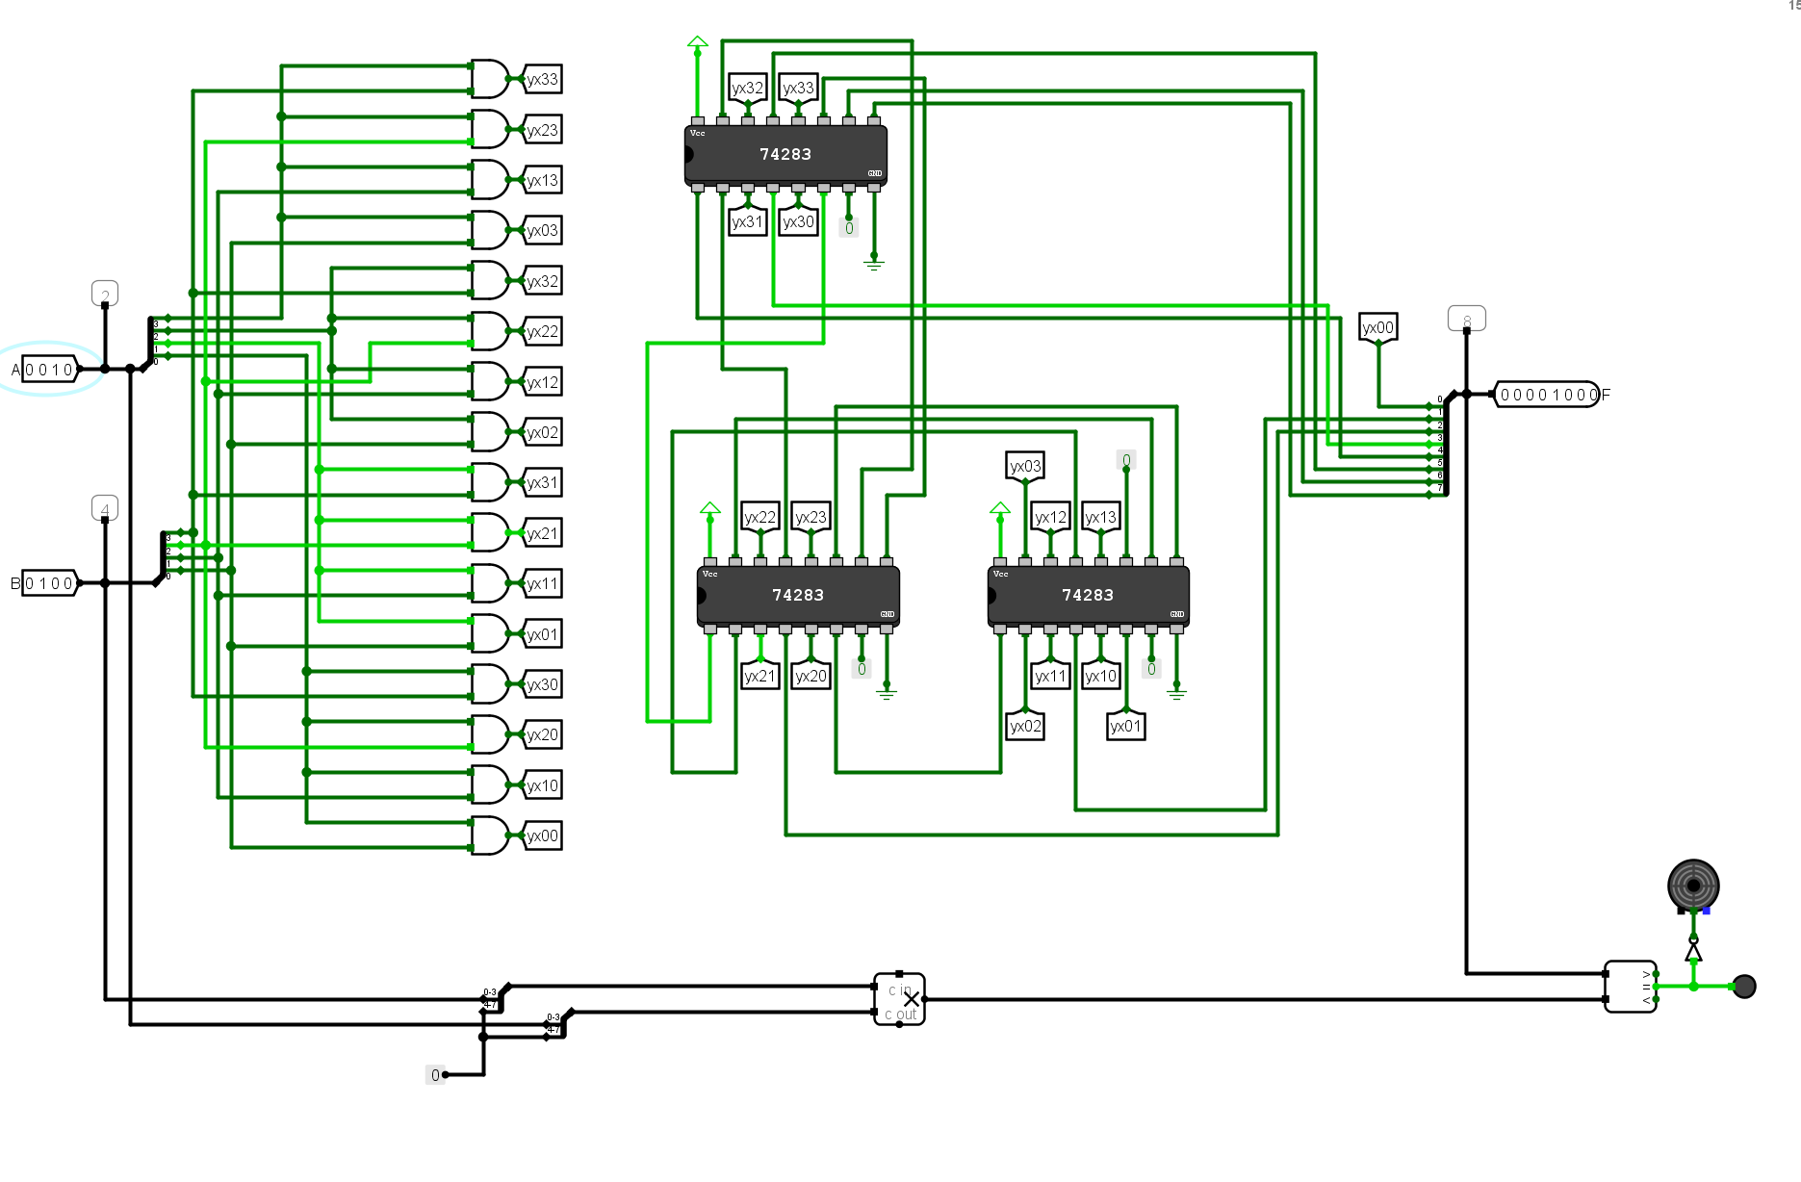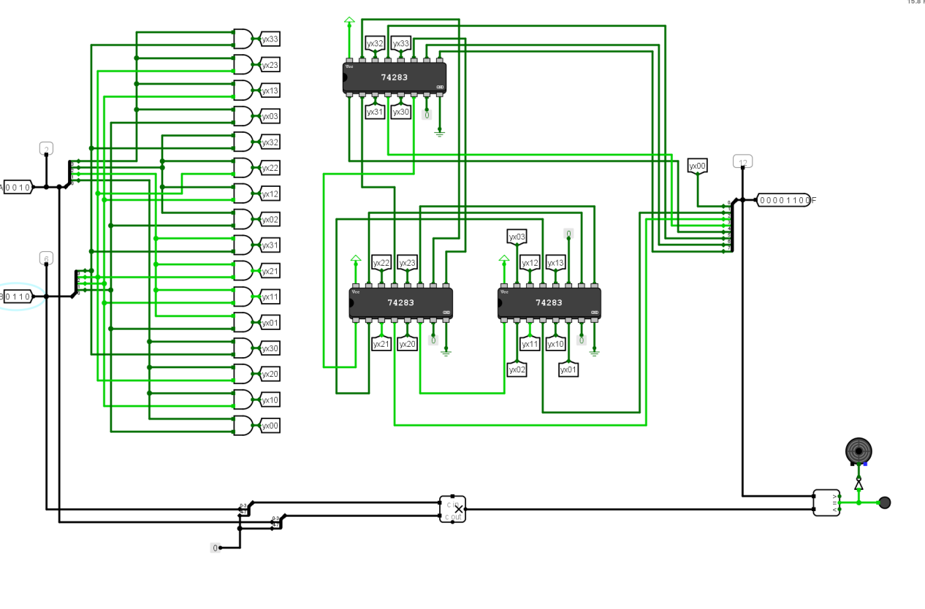

1. **（验证实验）各类译码器**

与真值表一致，验证成功。

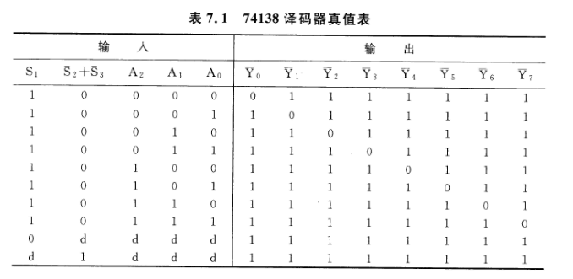

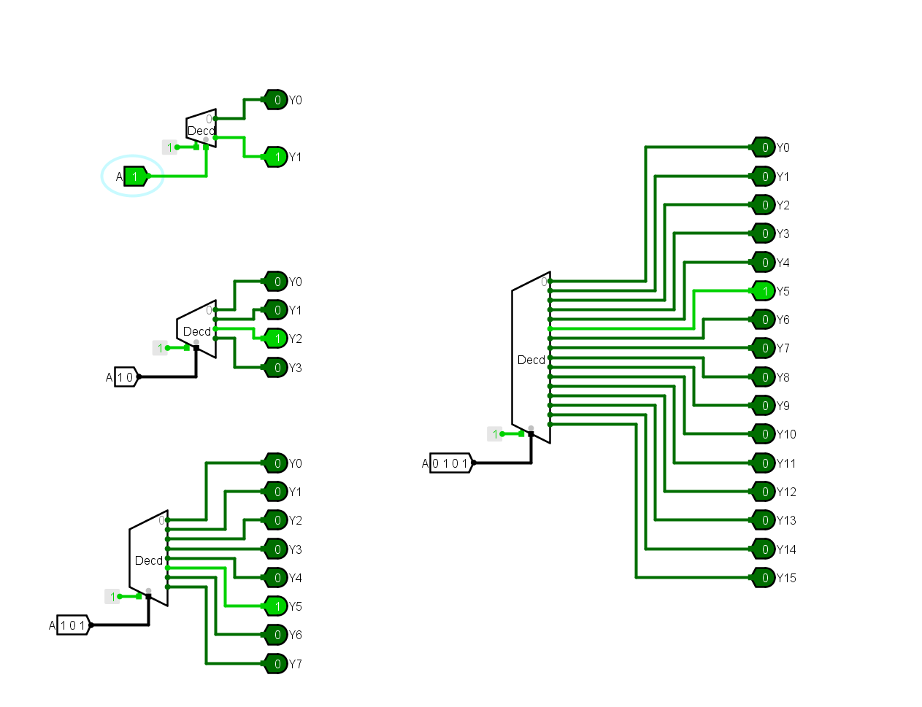

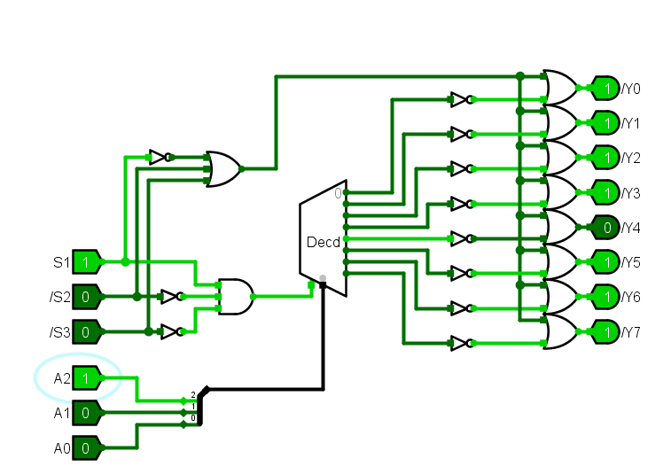

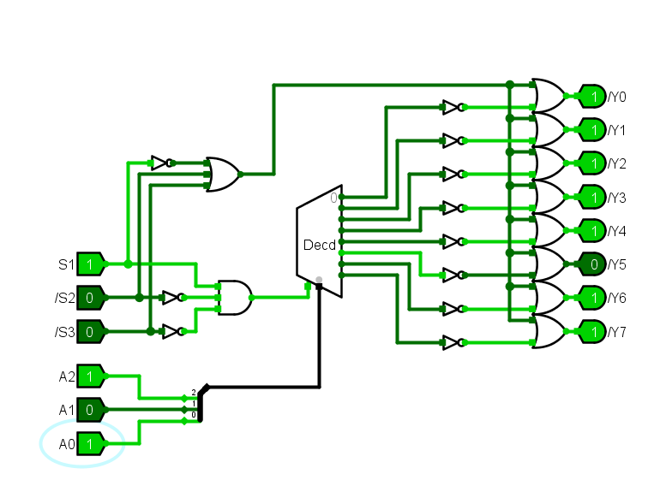

1. **（验证实验）例题7.5的实现**

与真值表一致，验证成功。

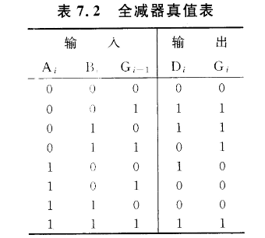

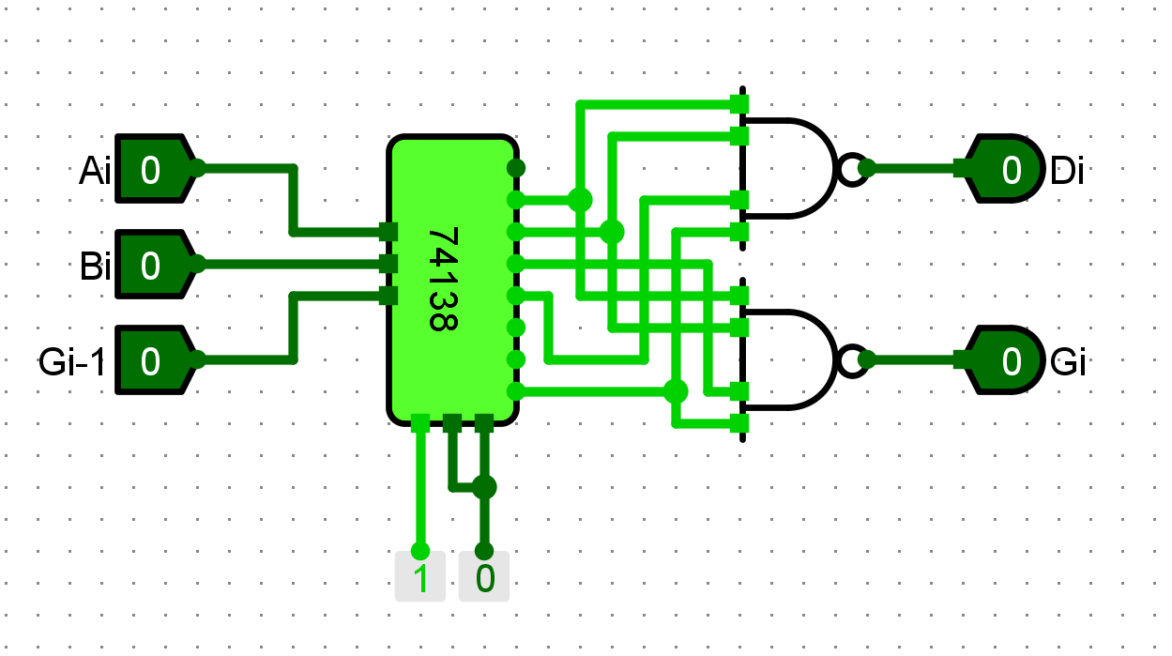

1. **（验证实验）例题7.6的实现**

输入为2、 4、 6、 8、 10、 12、 14时，输出=1；其余情况，输出=0 ，与预期一致，验证成功。

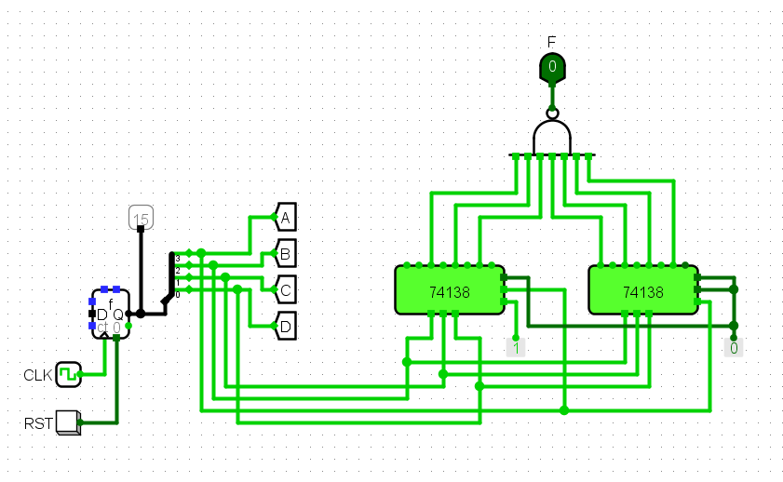

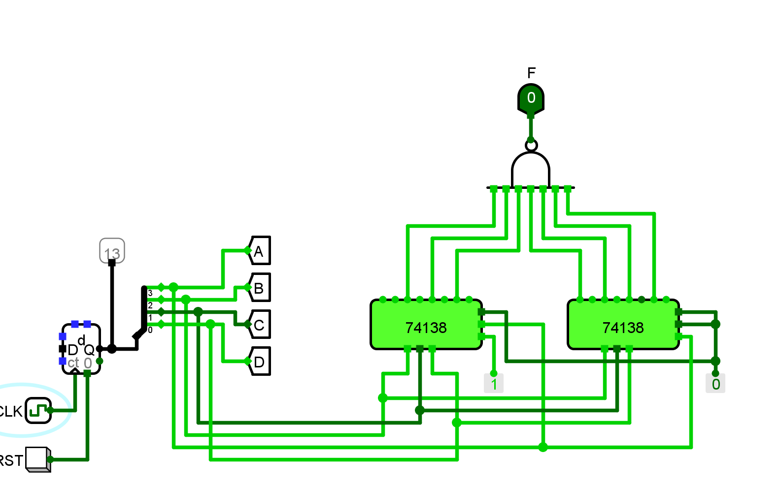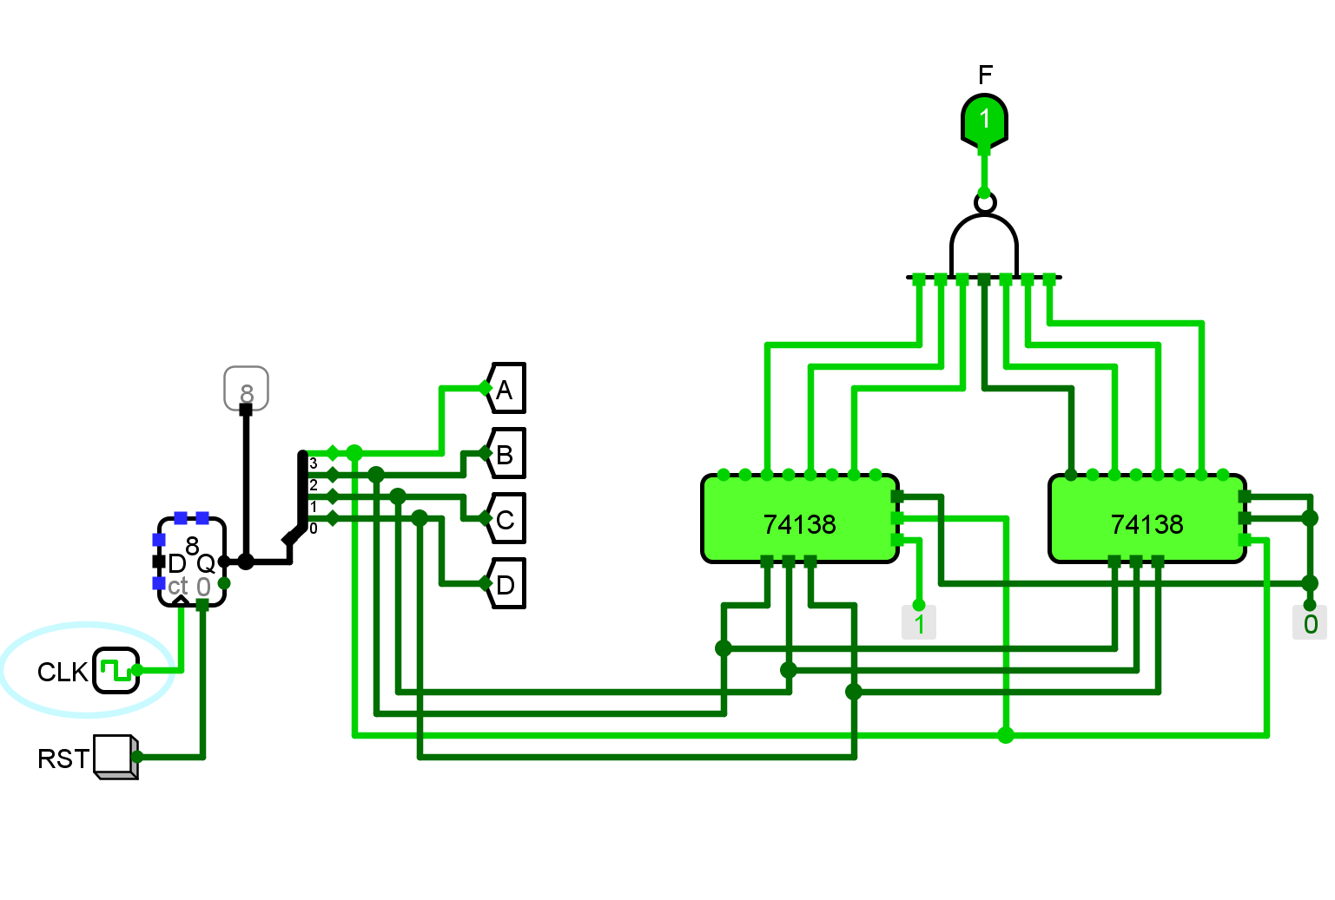

1. **（验证实验）二-十进制译码器**

与真值表一致，验证成功。

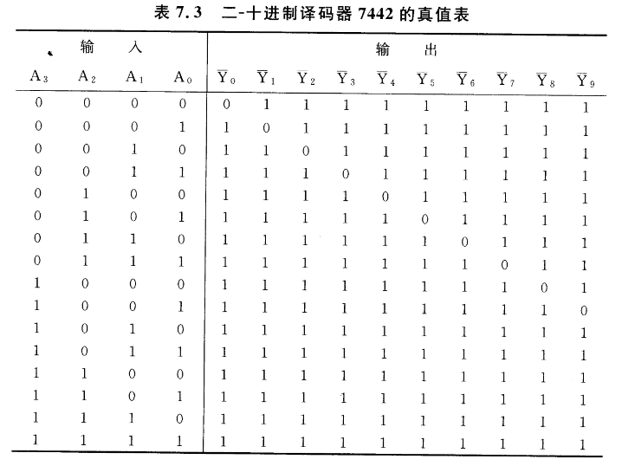

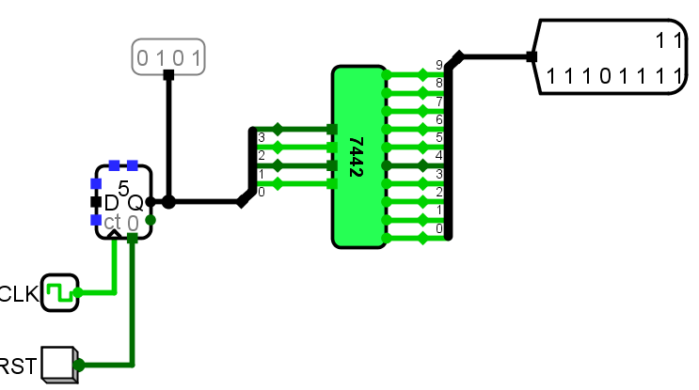

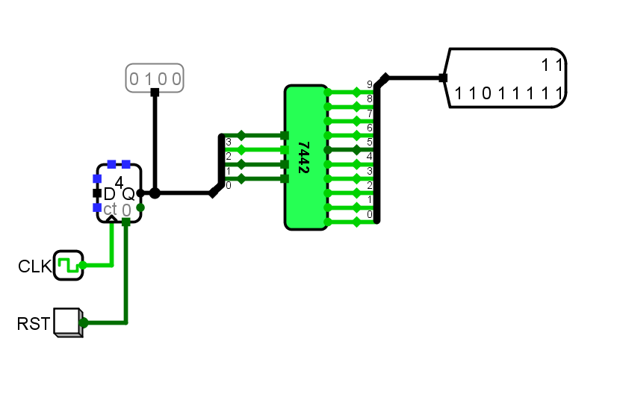

**11、（验证实验）七段显示译码器**

先按复位按钮RST，置LT=1， BI=1， RBI=1，显示数字3

先按复位按钮RST，置en=1， RBI=1， BI=1， LT=1，显示数字A

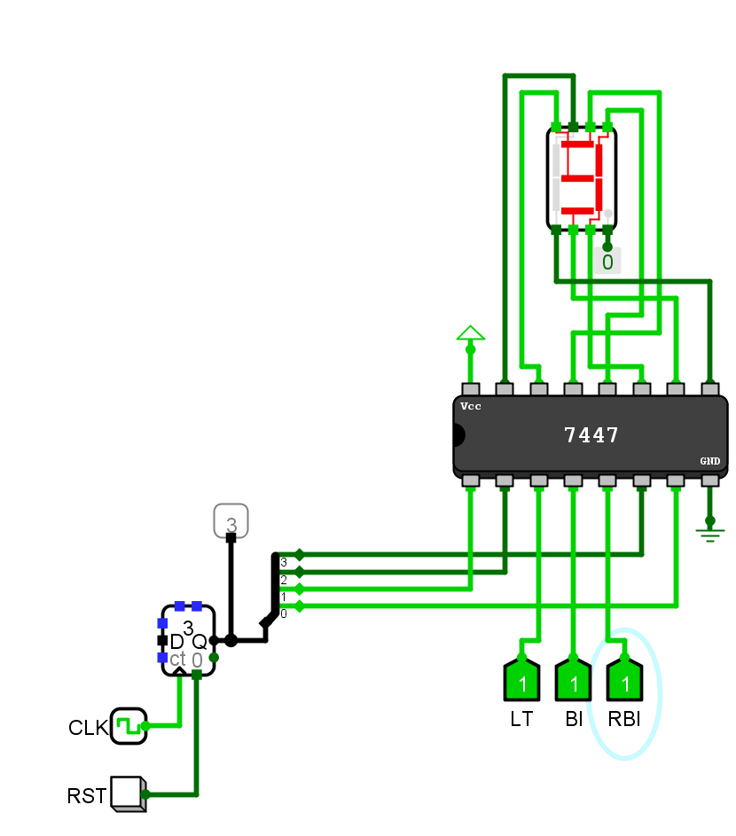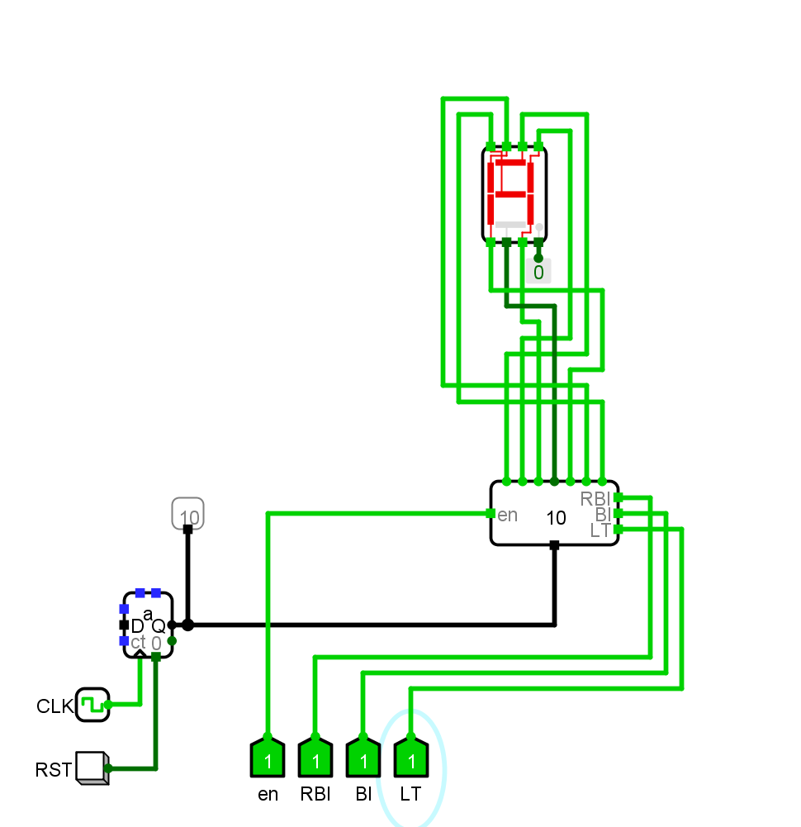

1. **（验证实验）二-十进制编码器（8421编码器** ）

输出A、 B、 C、 D、 S 与真值表相符，验证成功。

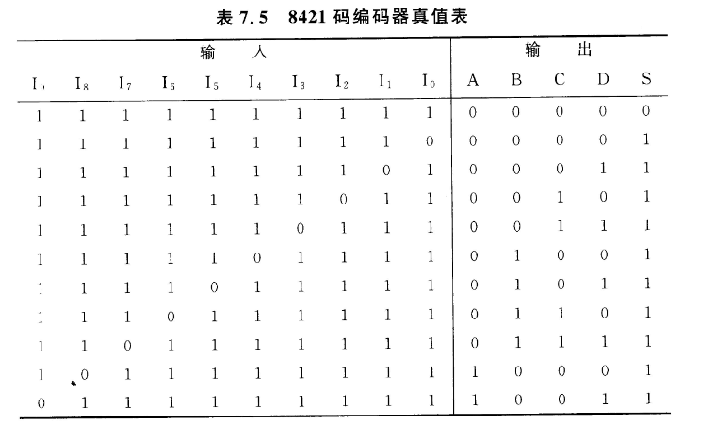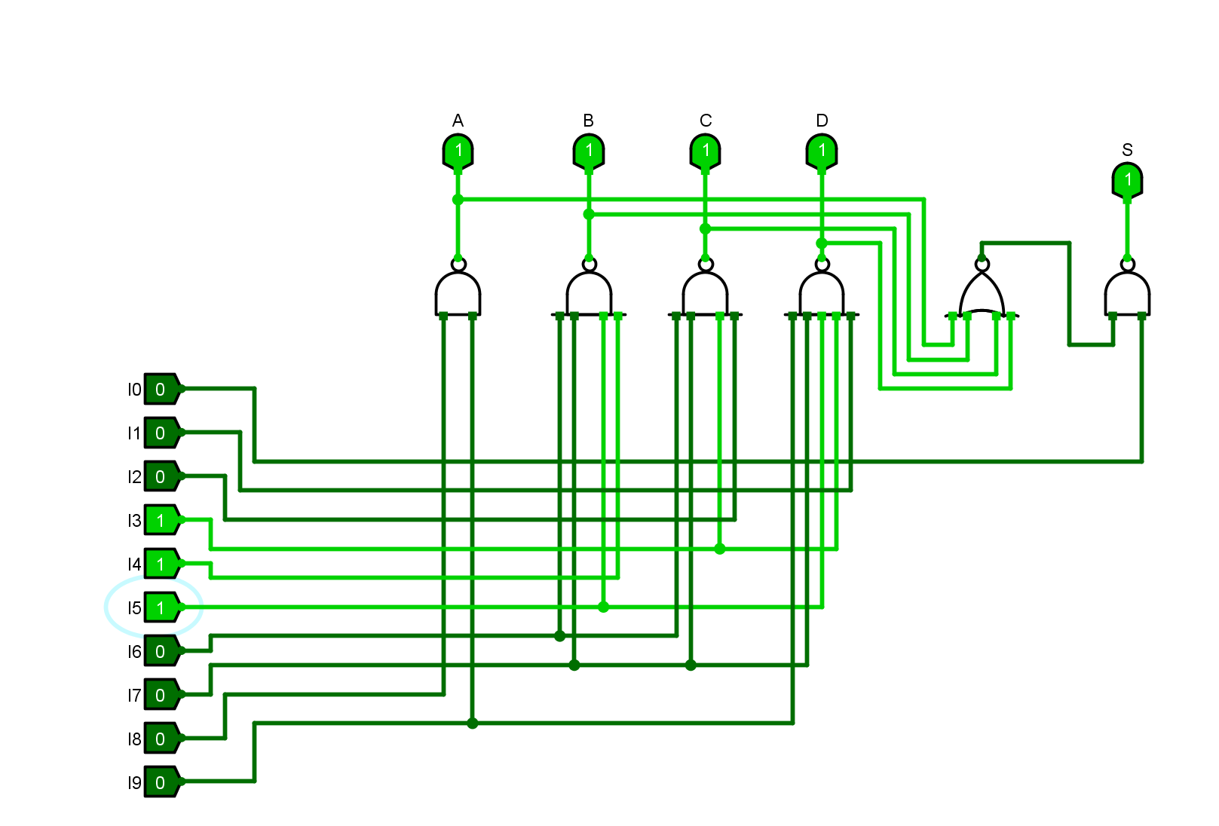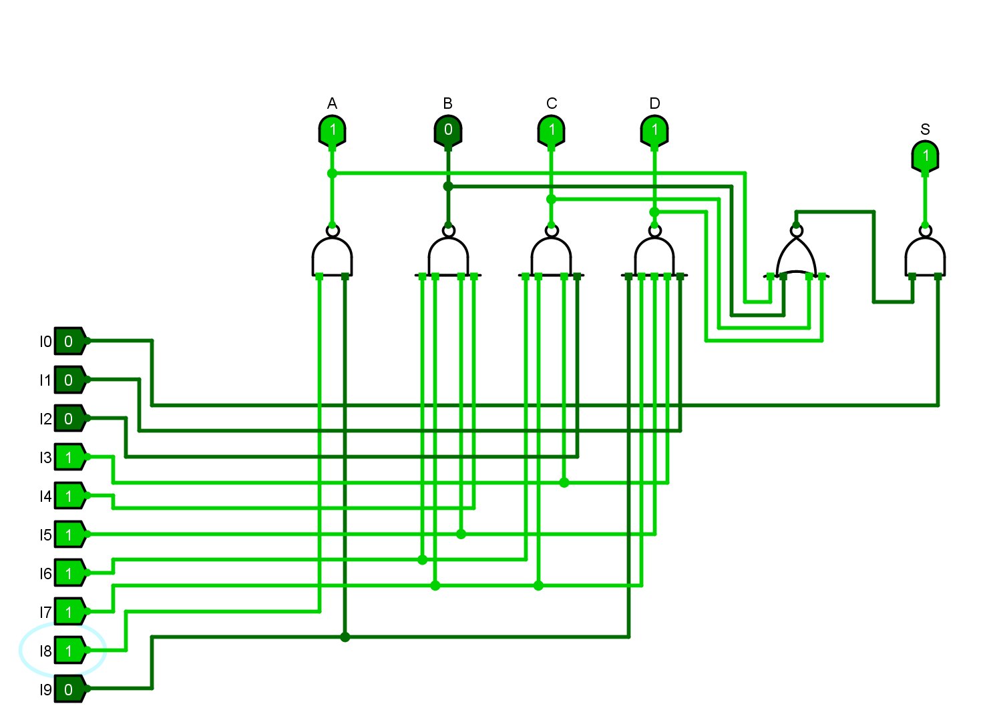

1. **（验证实验）优先编码器**

与真值表相符，验证成功。

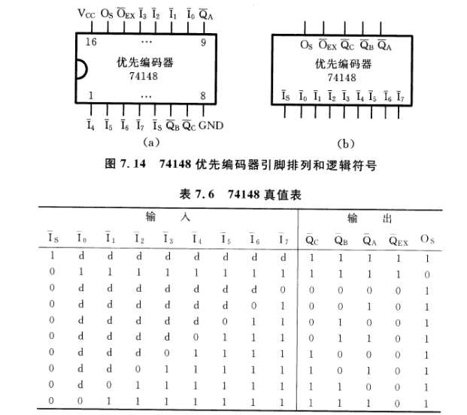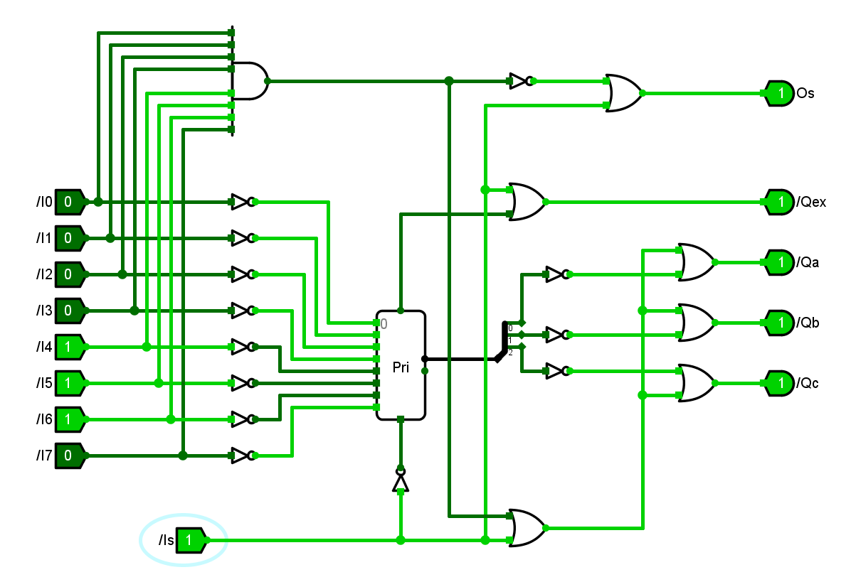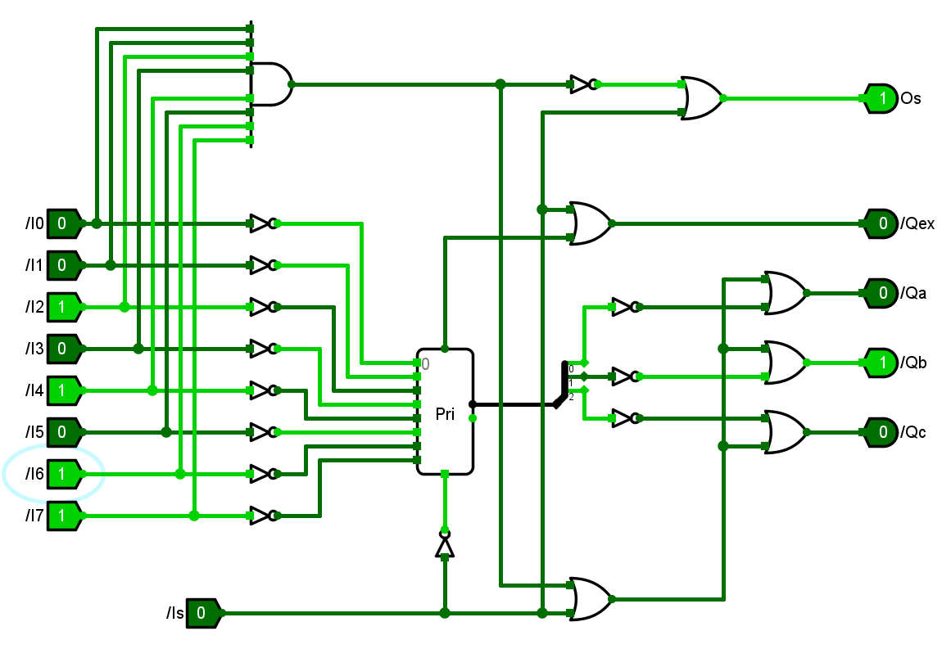

1. **（验证实验）例题7.7的实现**

与真值表相符，验证成功。

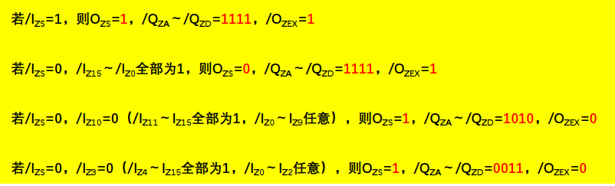

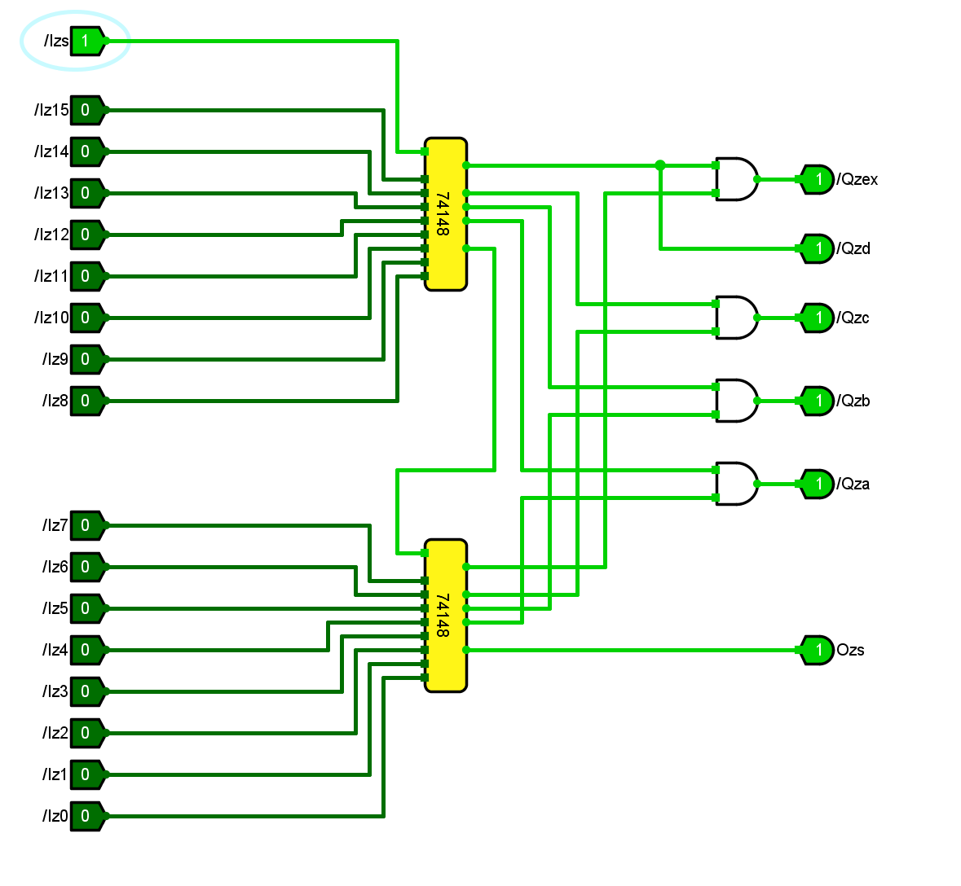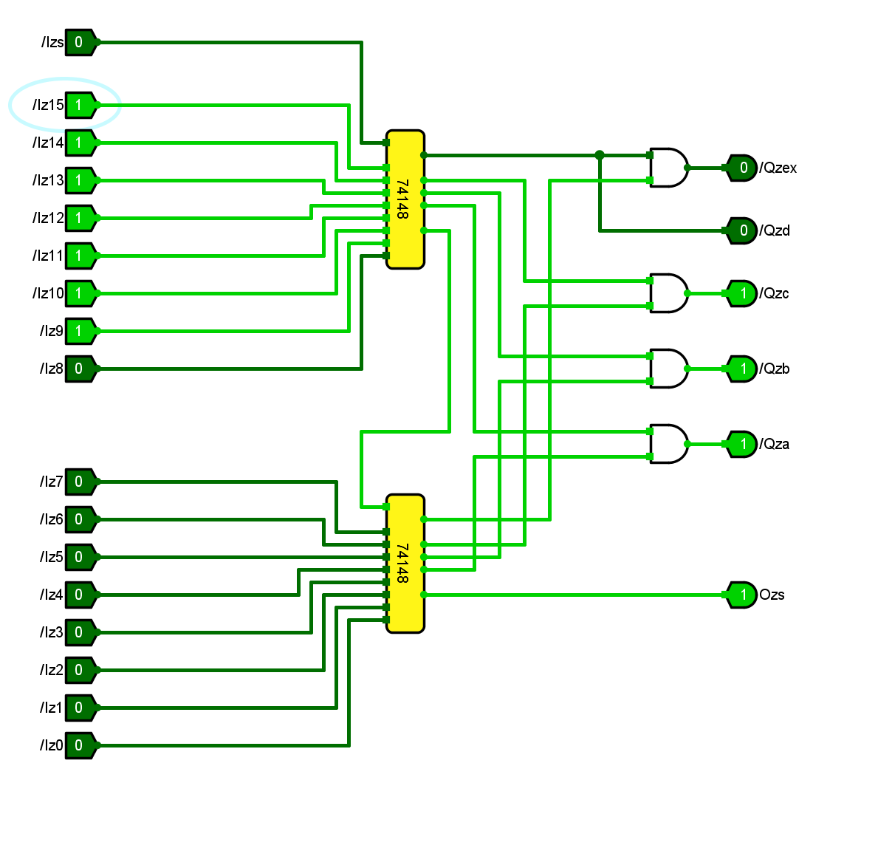

1. **（验证实验）例题7.8的实现**

输入为2、 3、 5、 6时，输出=1；其余情况，输出=0 ,与预期相符。

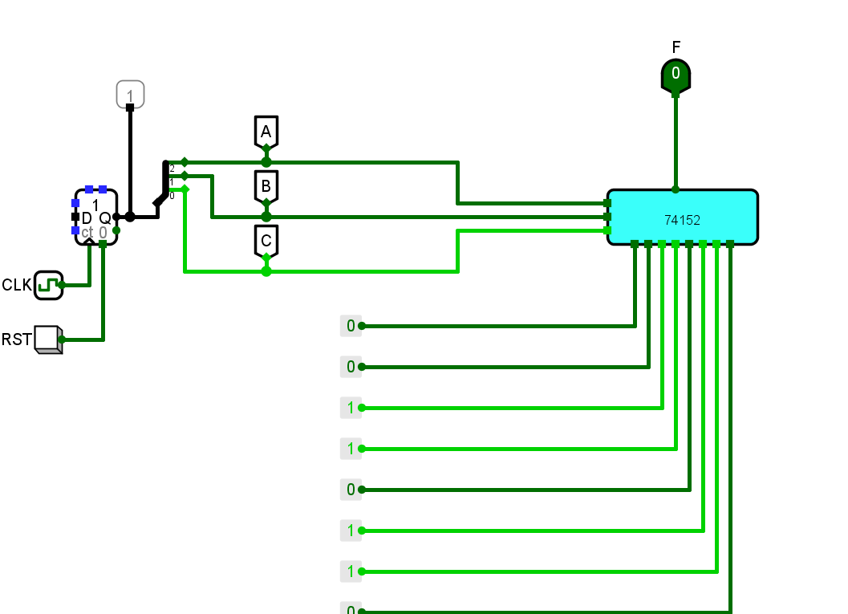

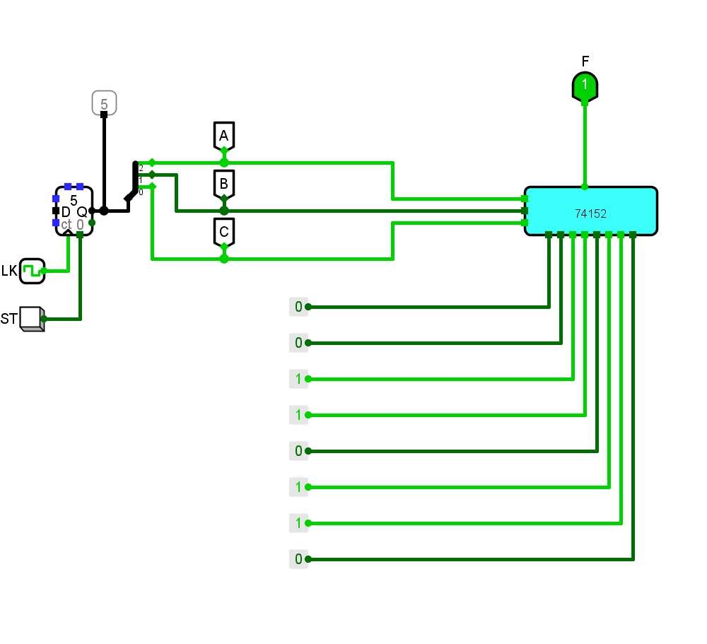

1. （验证实验）例题7.9的实现

输入为0、 2、 3、 7、 8、 9、 10、 13时，输出=1；其余情况，输出=0

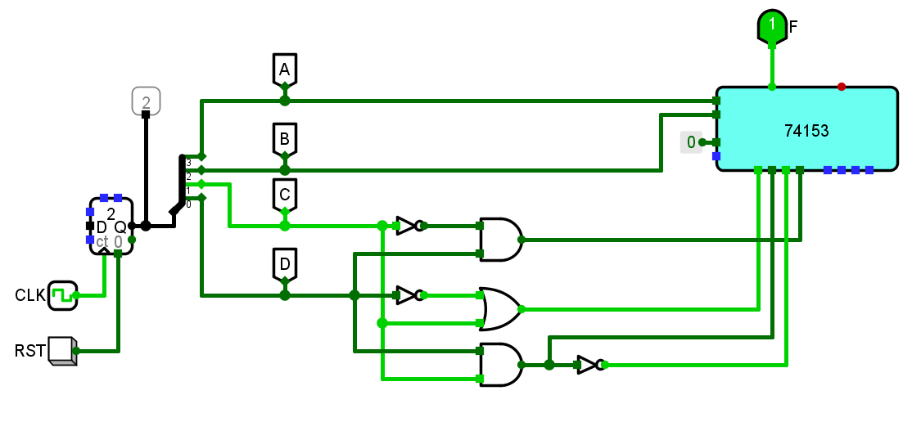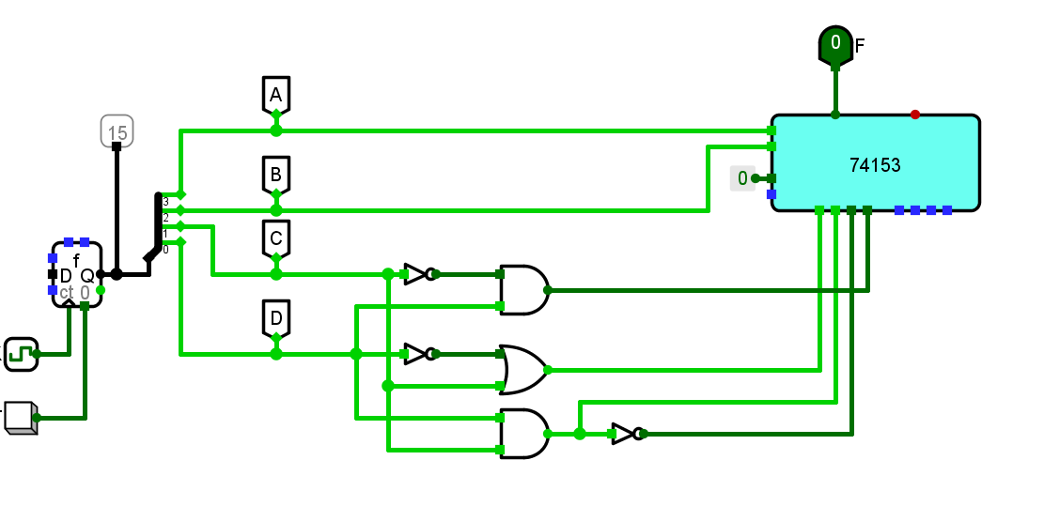

1. **（验证实验）例题7.10的实现**

输入为0、 1、 5、 7、 10、 13、 15时， F1输出=1；输

入为8、 10、 12、 13、 15时， F2输出=1；其余情况，输出=0

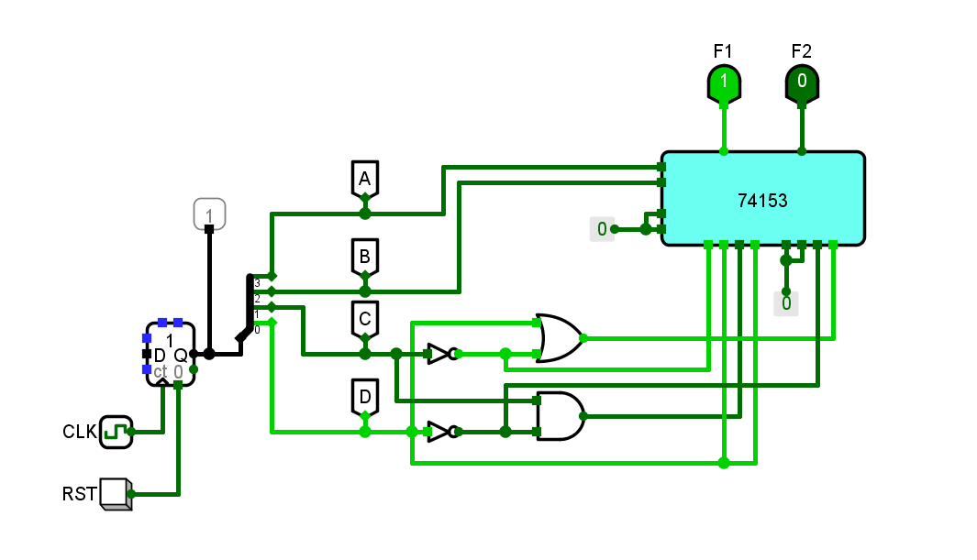

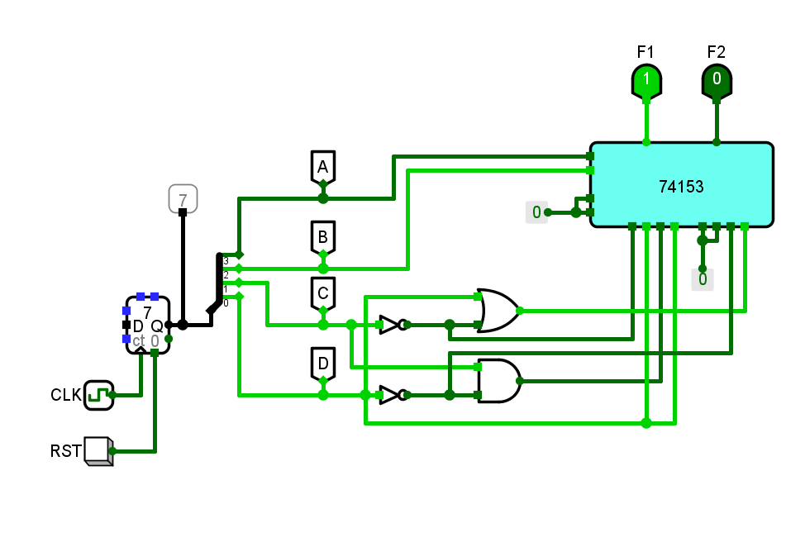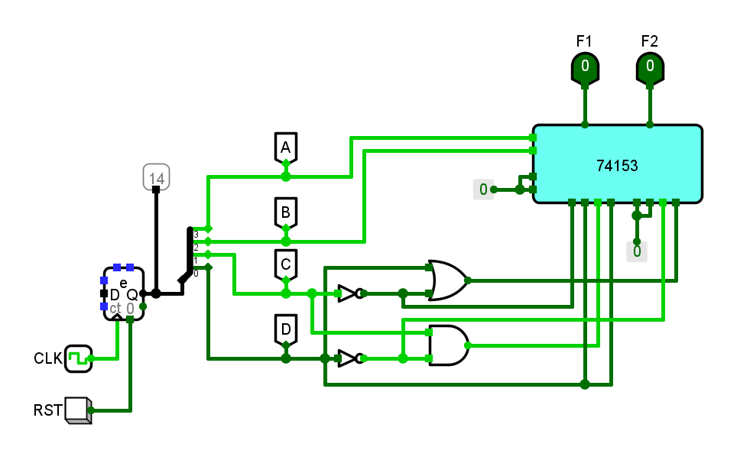

1. **（验证实验）多路分配器DEMUX**

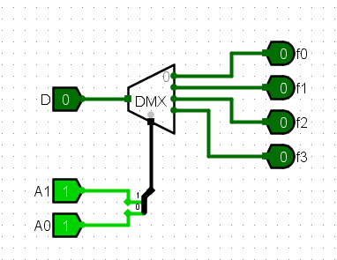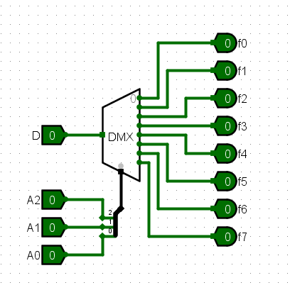

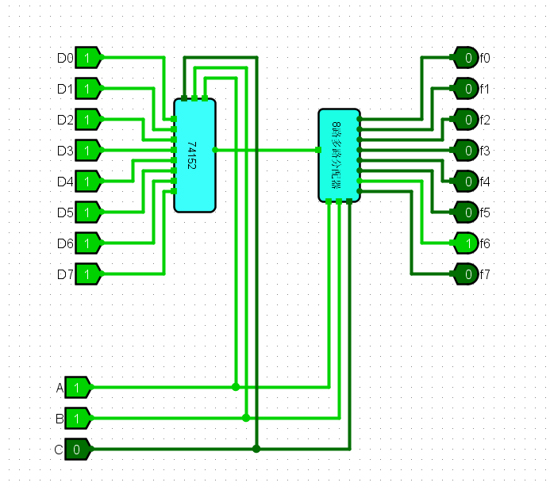

1. **（验证实验）例题7.11的实现**

“ABC=XYZ时，输出F=0； ABC≠XYZ时，输出F=1”

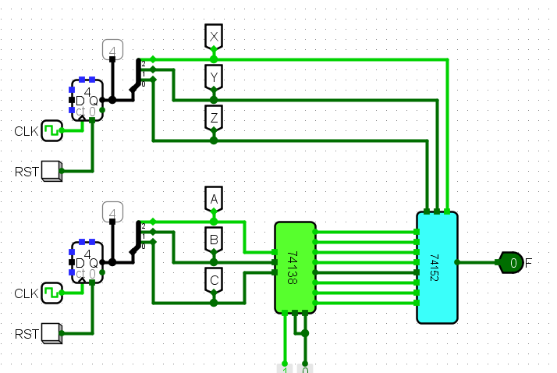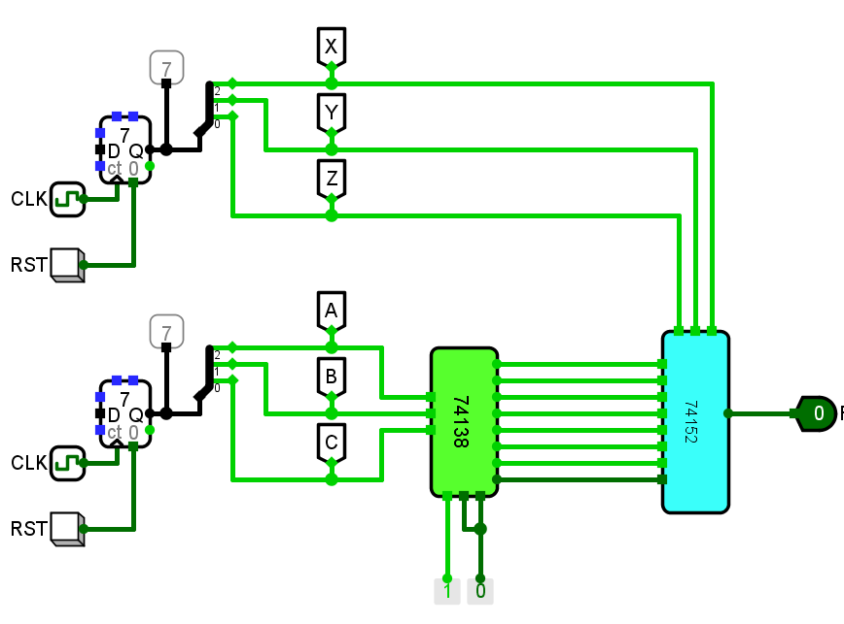

在FPGA开发板上实现教材第7章的例题

1. **（验证实验） 4位二进制串行加法器**

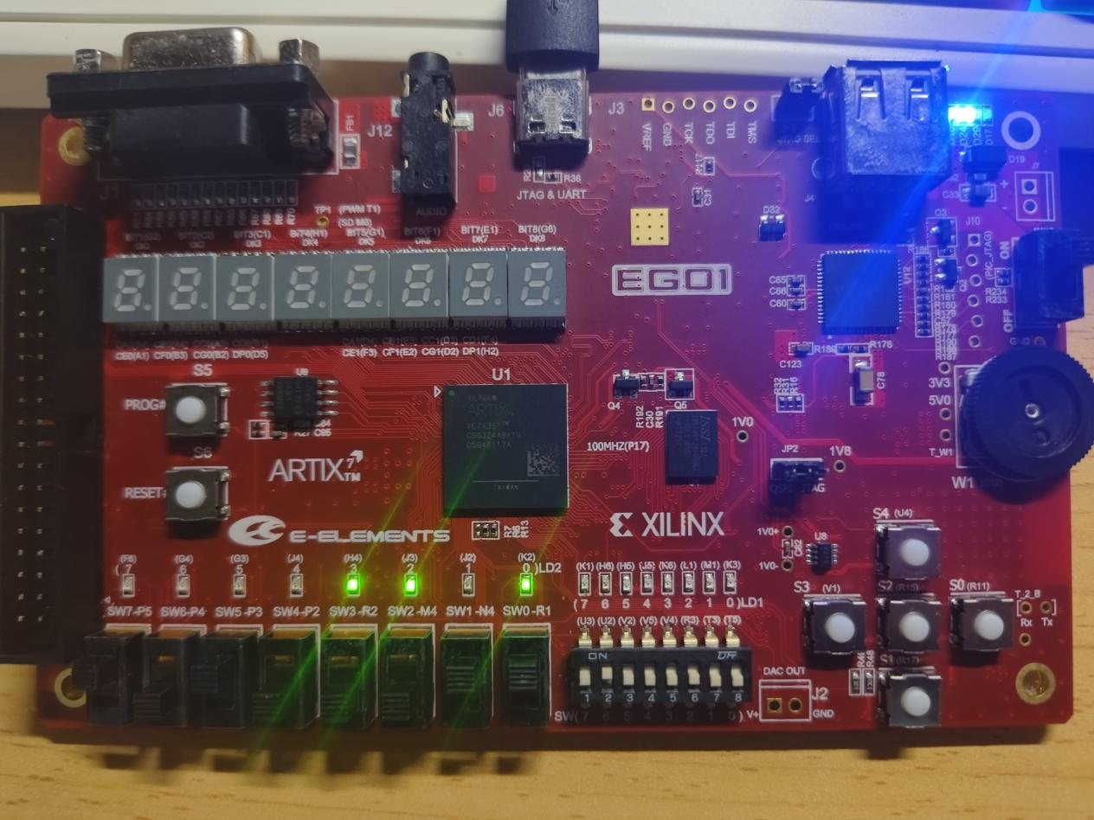

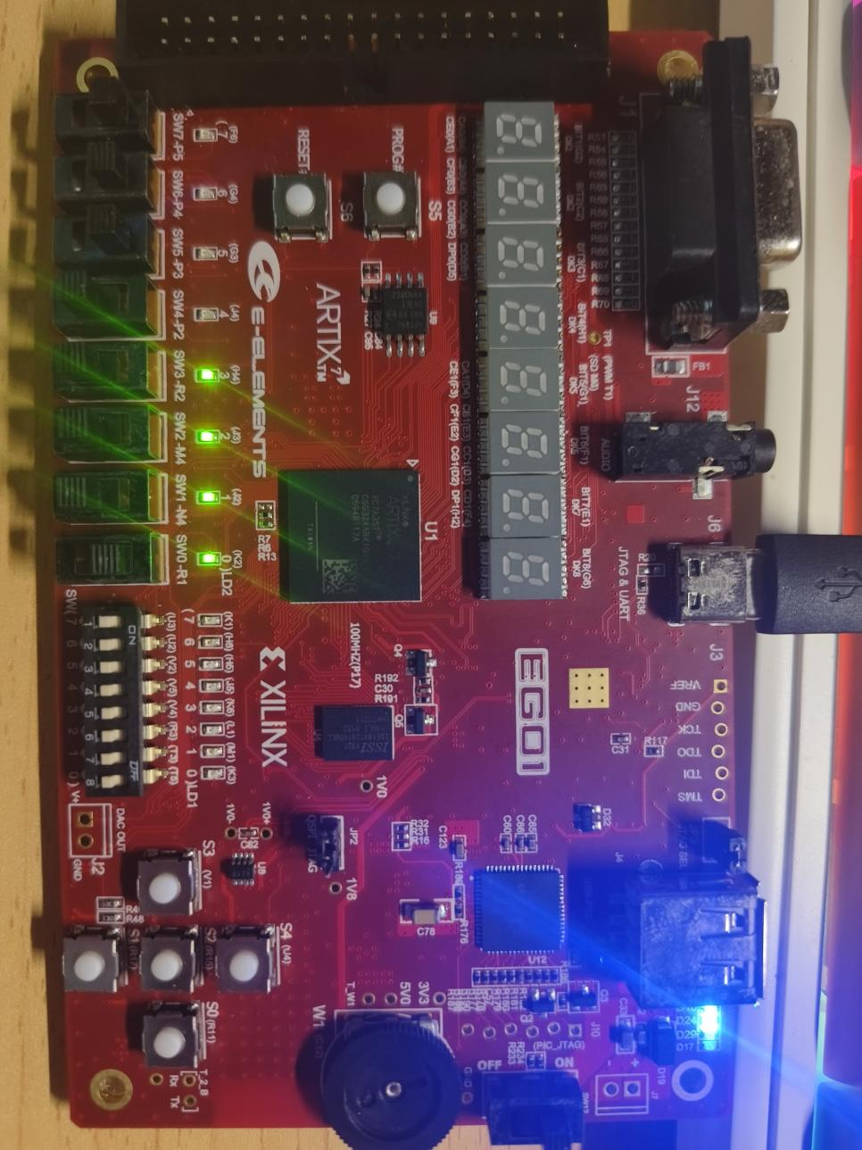

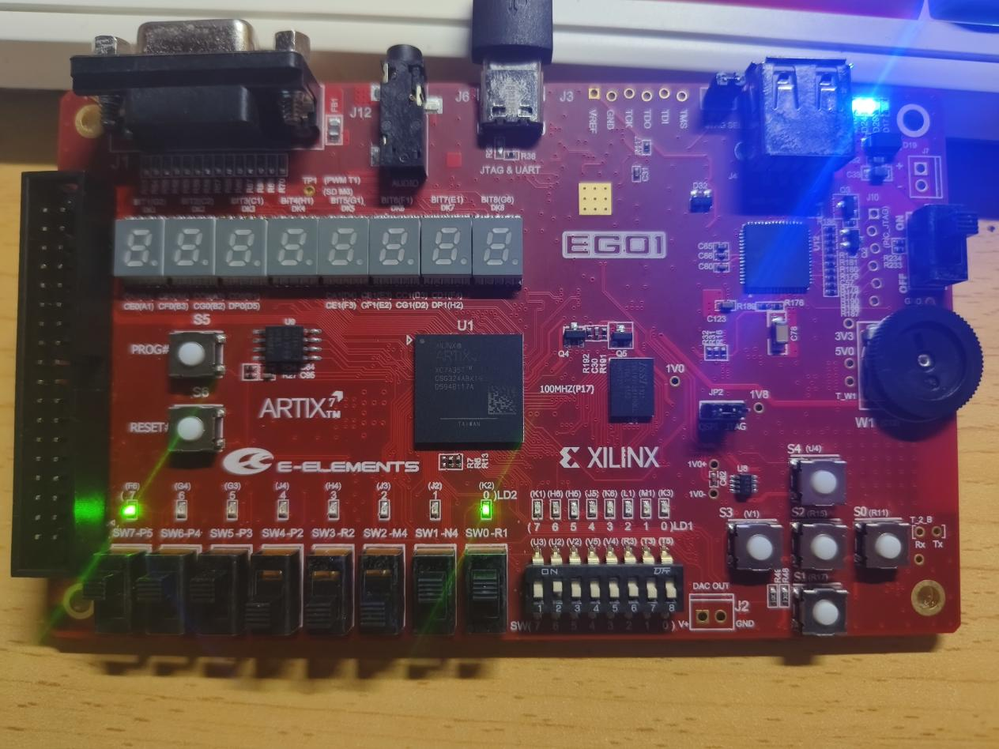

1. **（验证实验） 4位二进制并行加法器（超前进位）**

1+1=2

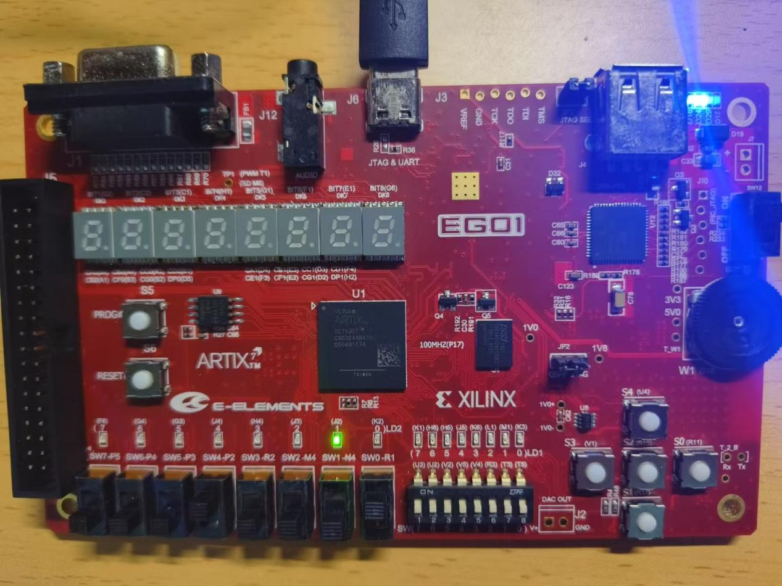

1+3=4

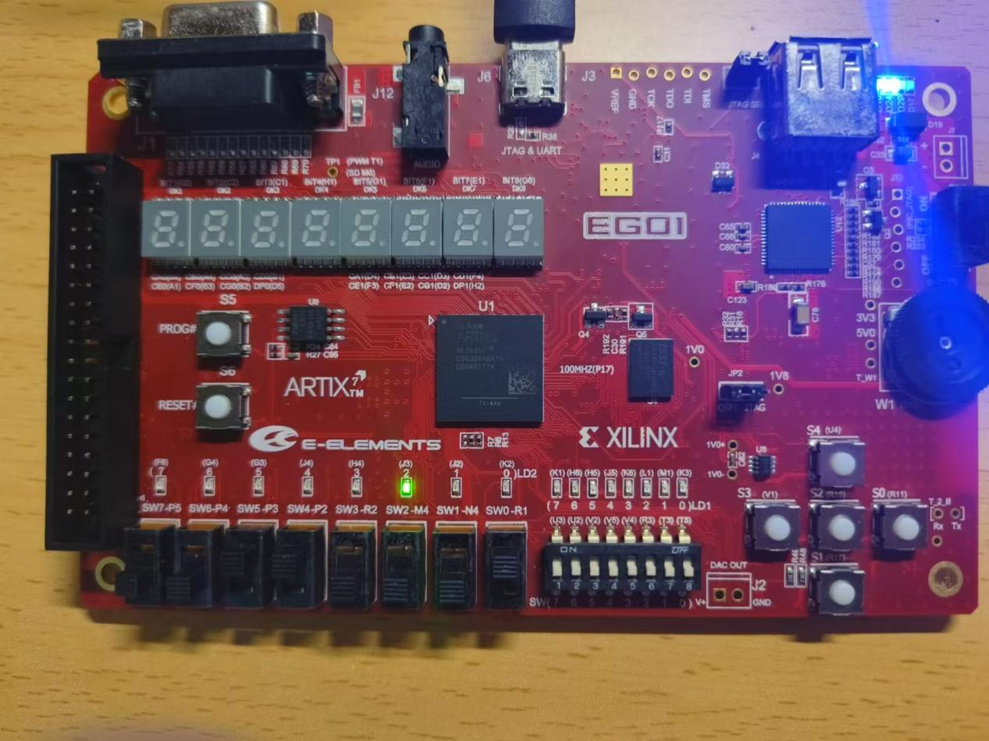

3+5=8

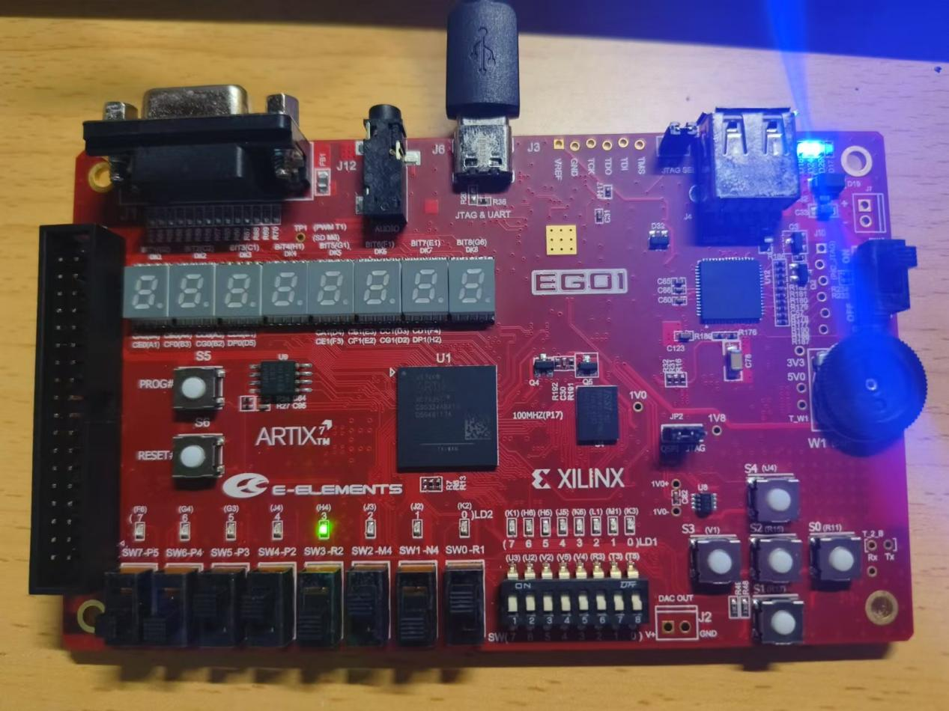

1. **（验证实验） 3-8译码器**

与真值表相符，验证成功。



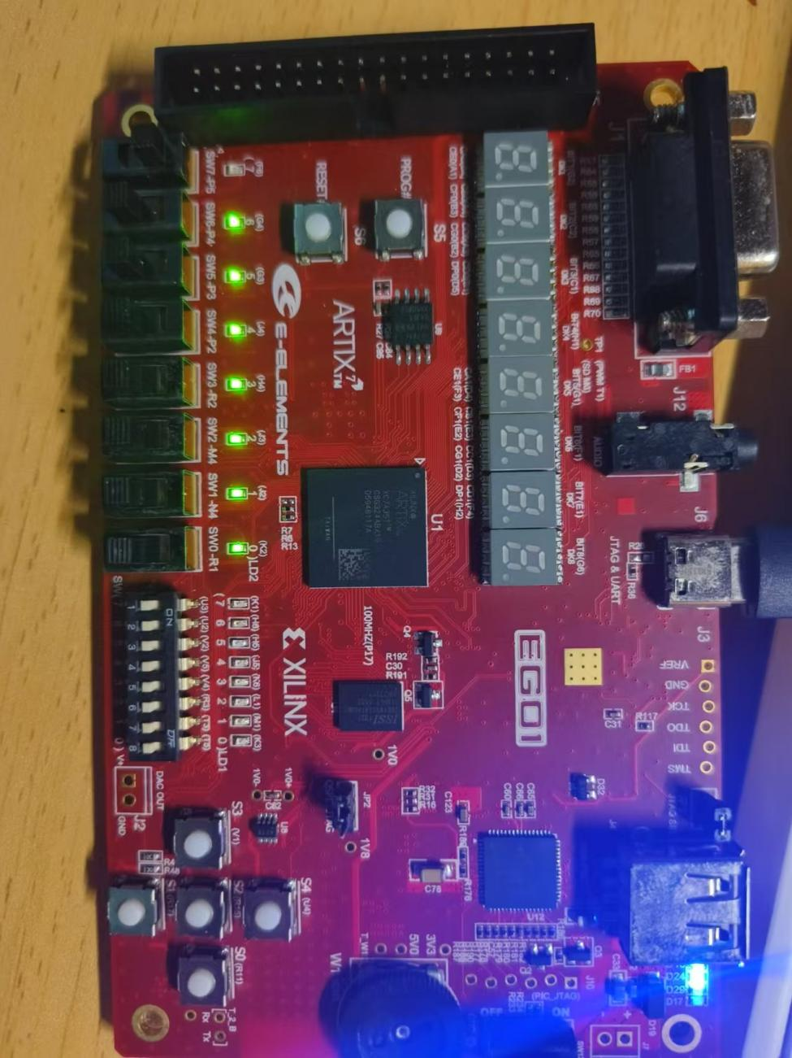

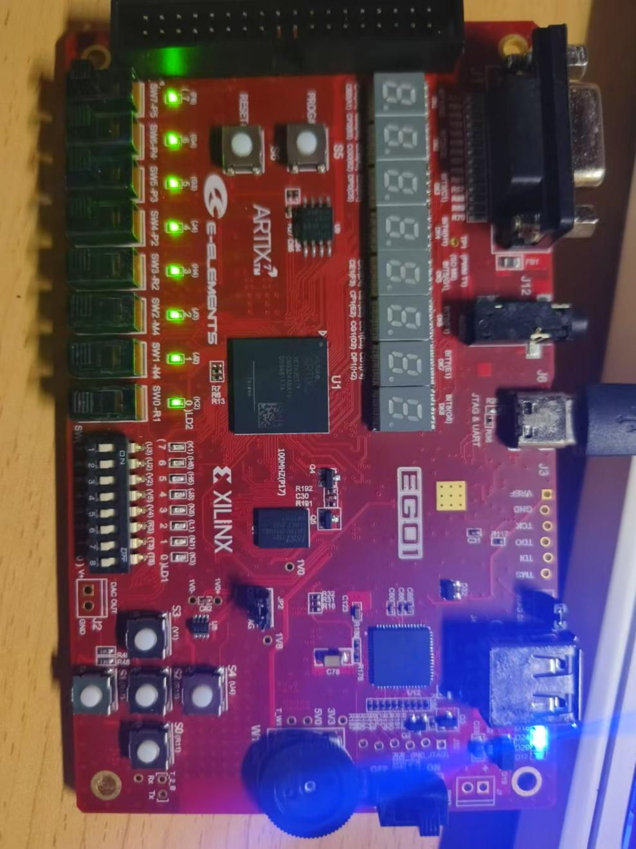

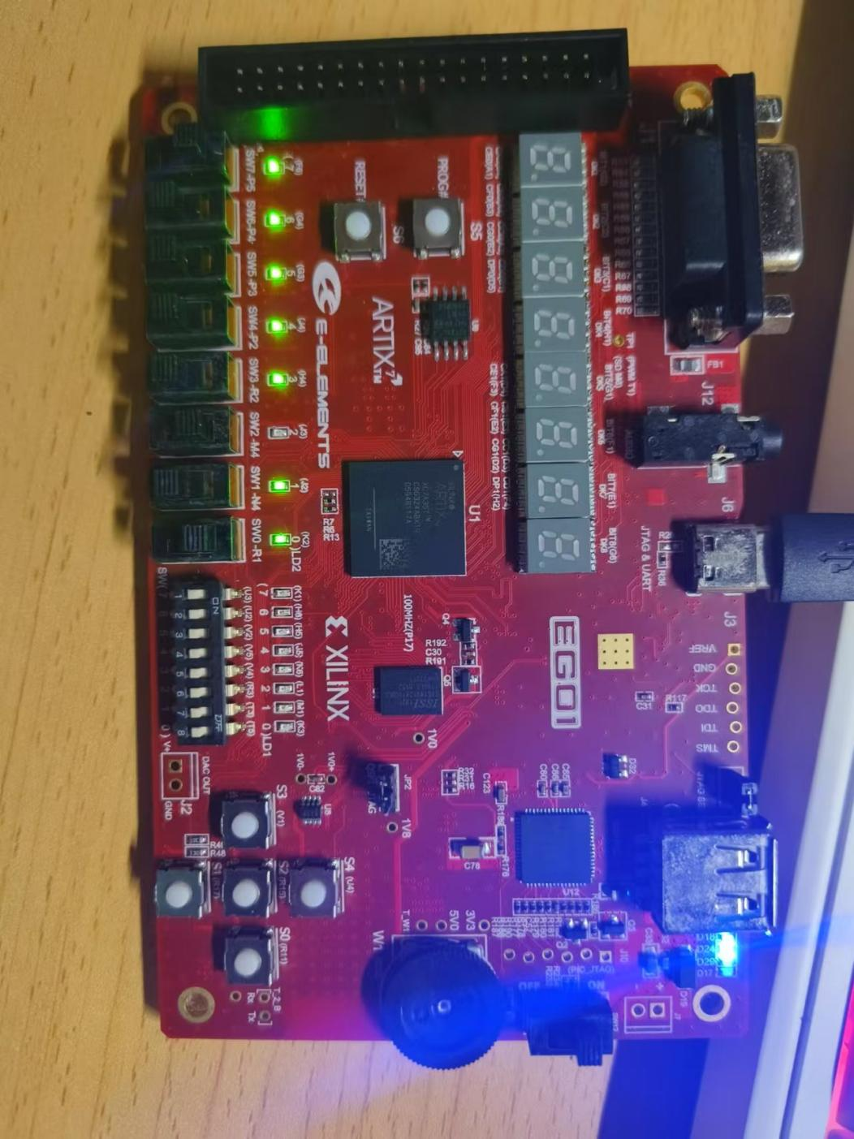

1. **（验证实验）七段显示译码器**

成功按要求显示，验证成功。

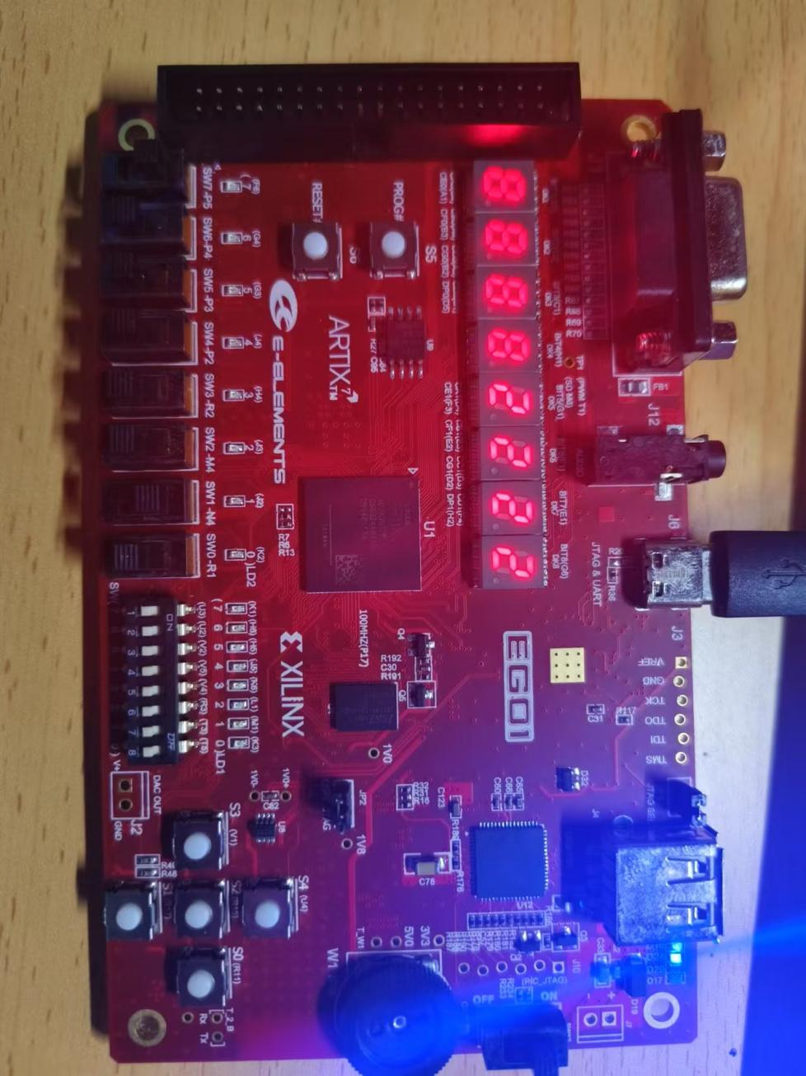

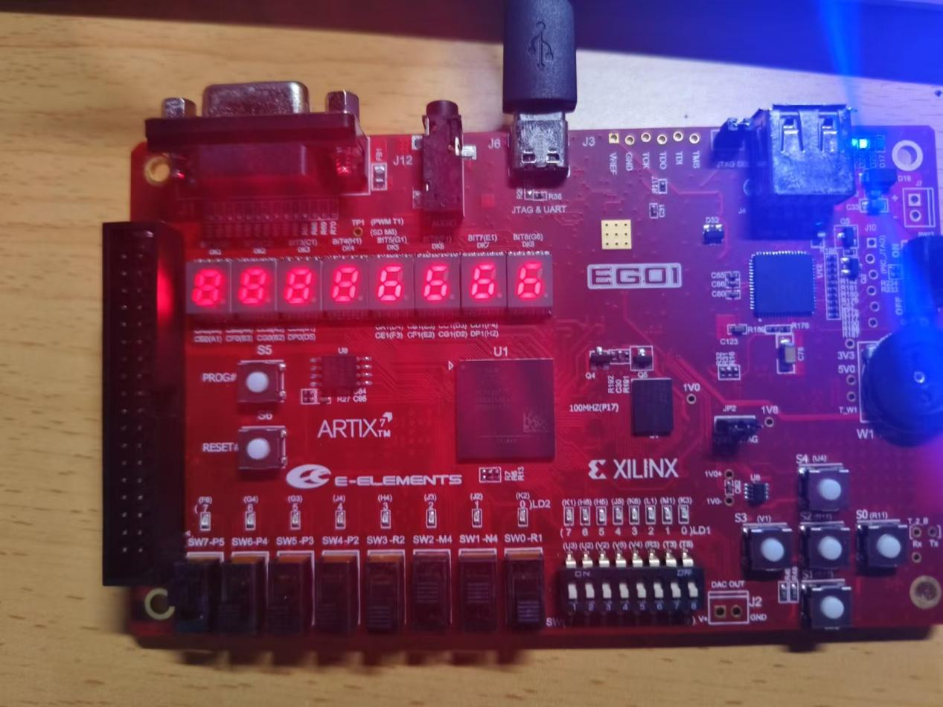

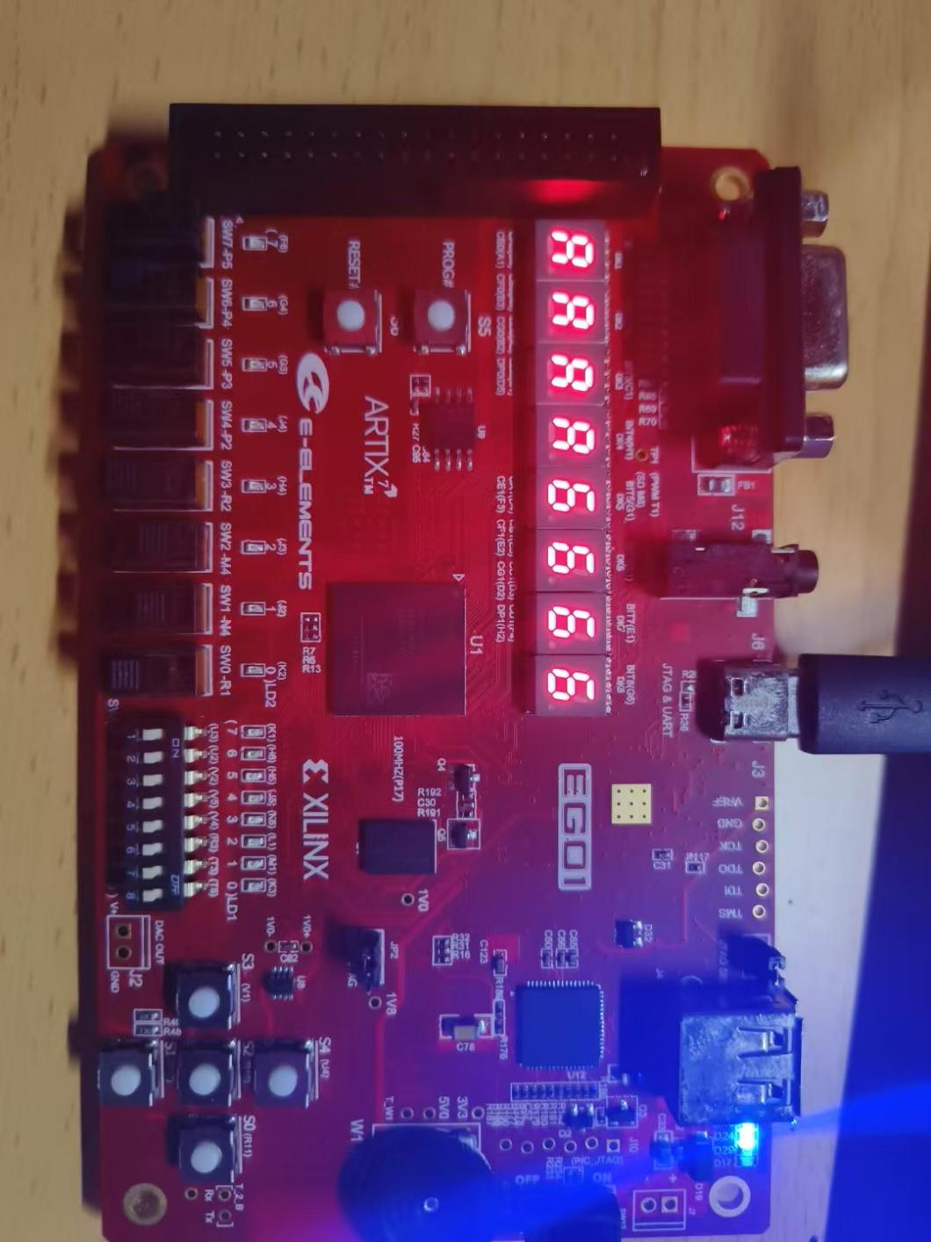

1. **（验证实验）优先编码器**

与真值表相符，验证成功。



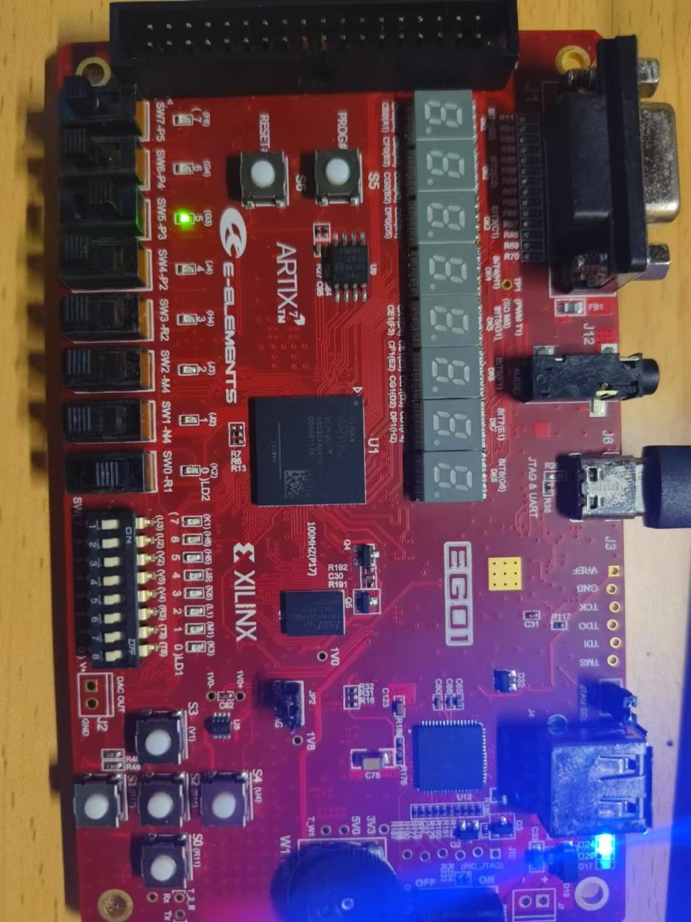

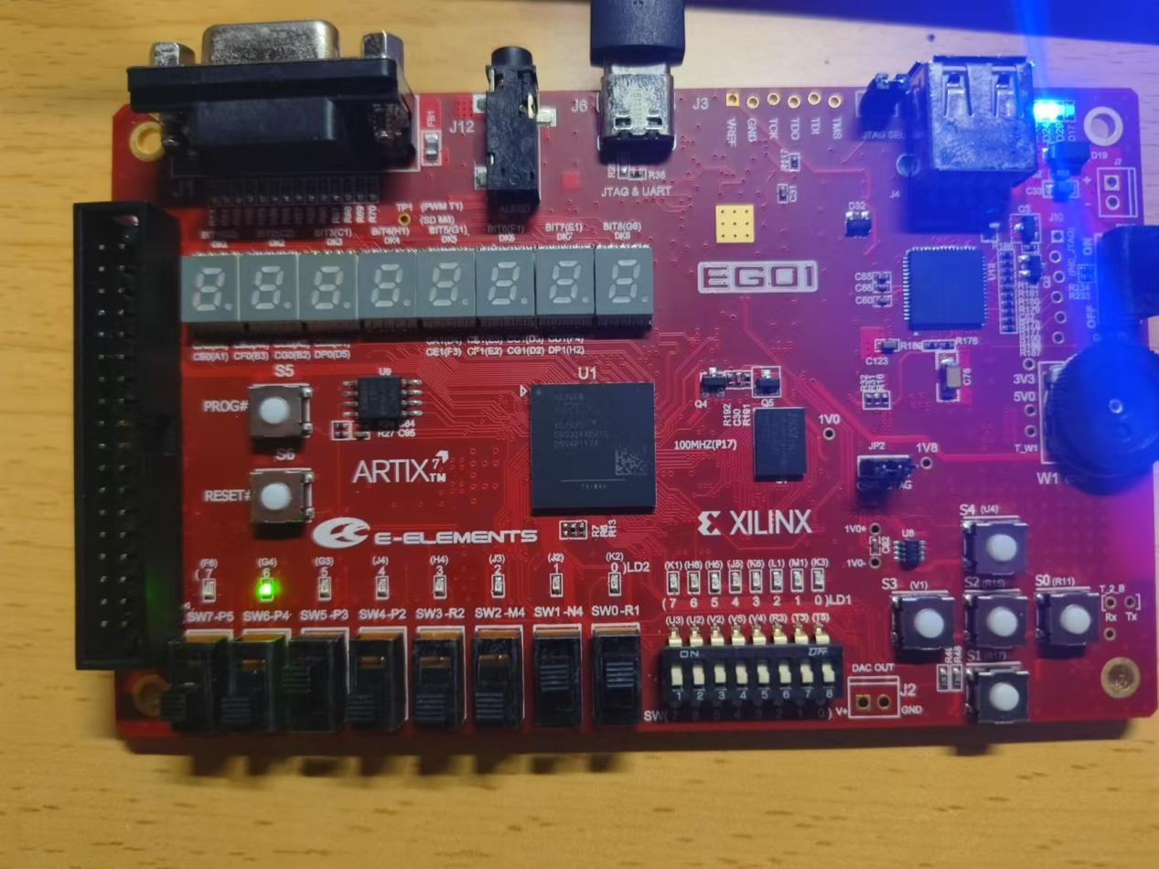

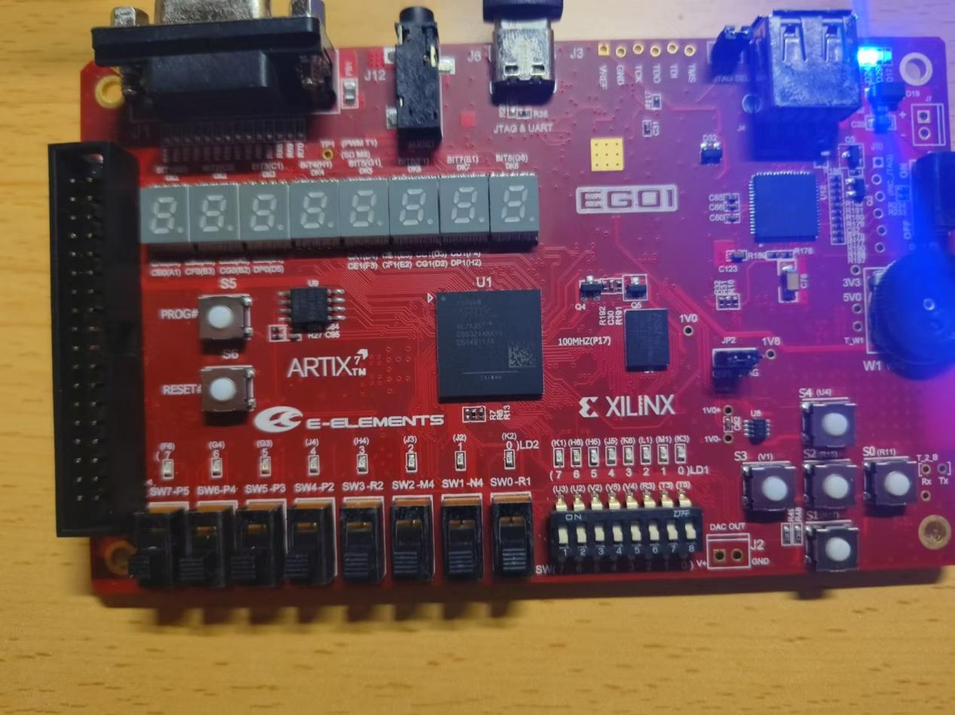

1. **（验证实验） 8路多路分配器（DEMUX）**

与真值表相符，验证成功。

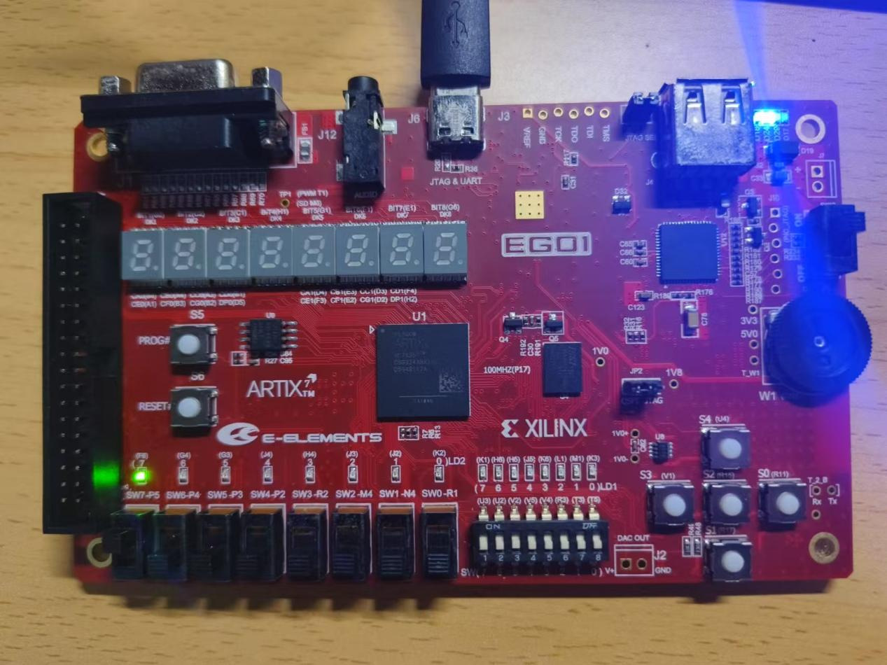

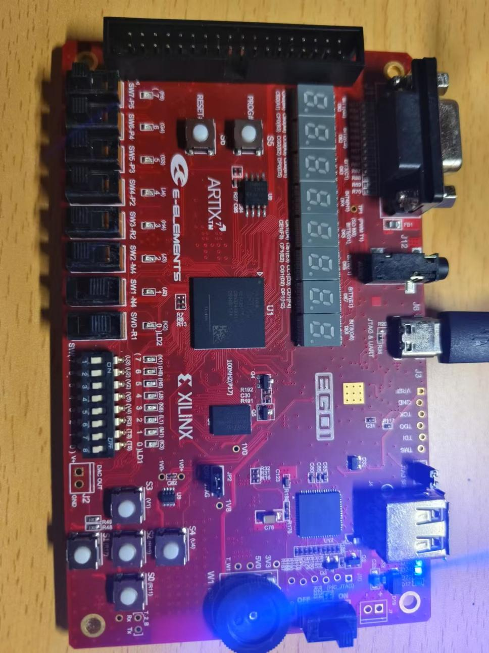

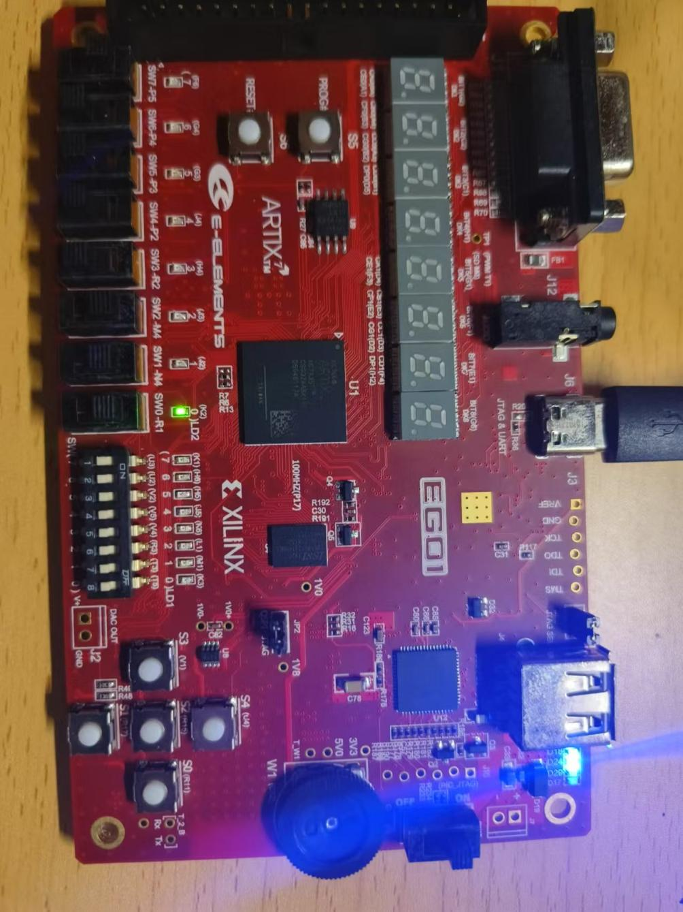

* 1. **课后完成部分（设计实验的内容）**

1. **（设计实验，课后完成）习题7.1的实现**

实现求补。

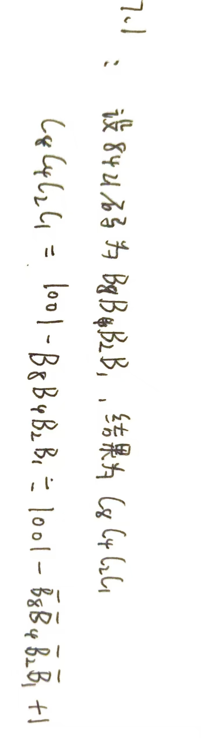

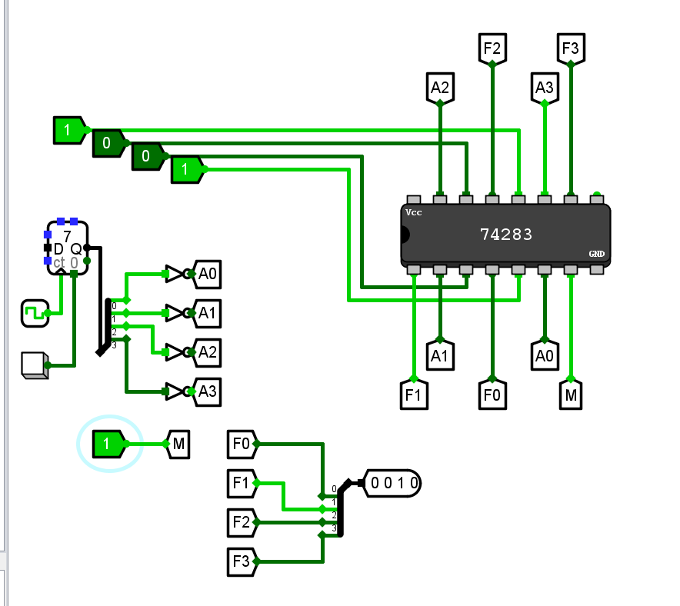

1. **（设计实验，课后完成）习题7.2的实现**

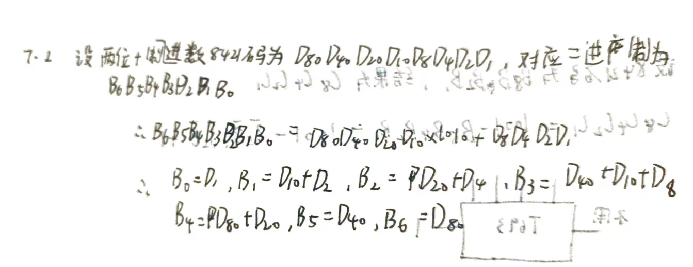

以88为例

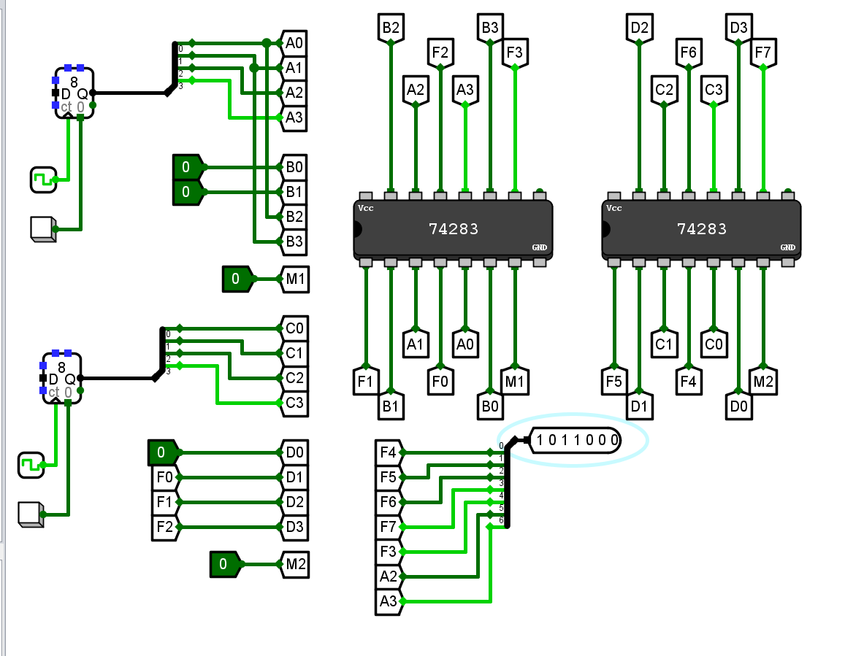

1. **（设计实验，课后完成）习题7.3的实现**

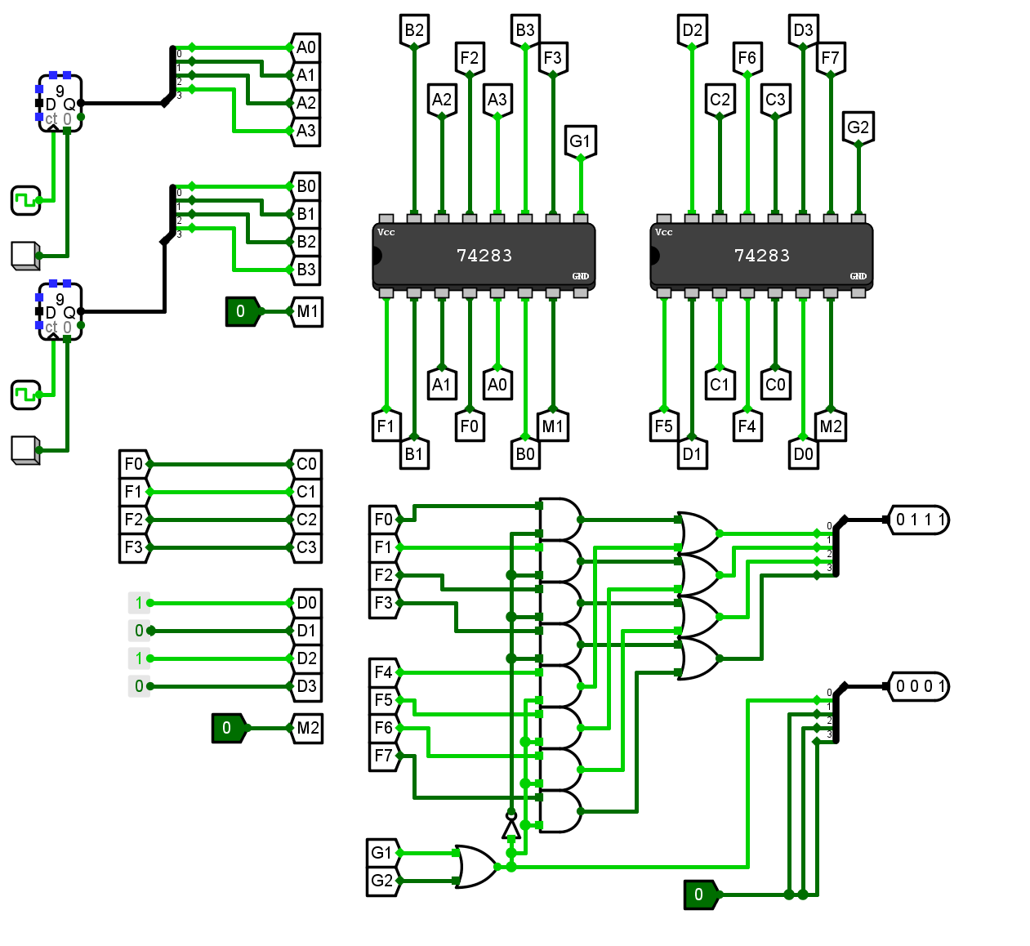

1. **（设计实验，课后完成）习题7.4的实现**

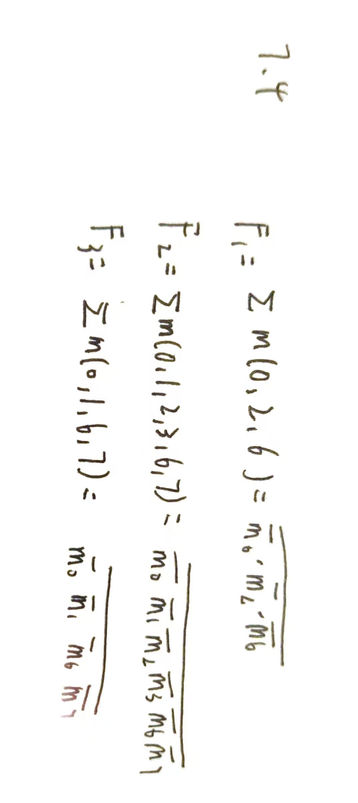

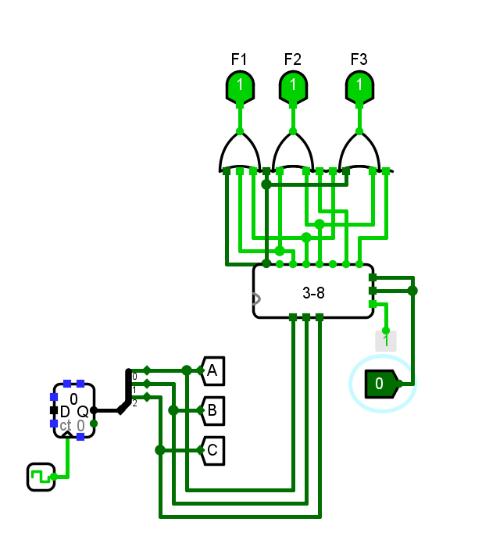

1. **（设计实验，课后完成）习题7.6的实现**

QcQbQa=010,Qex=0,则Qs=1。

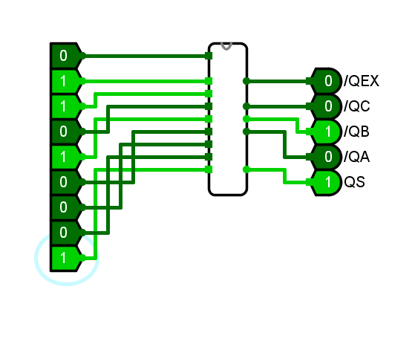

1. **（设计实验，课后完成）习题7.7的实现**

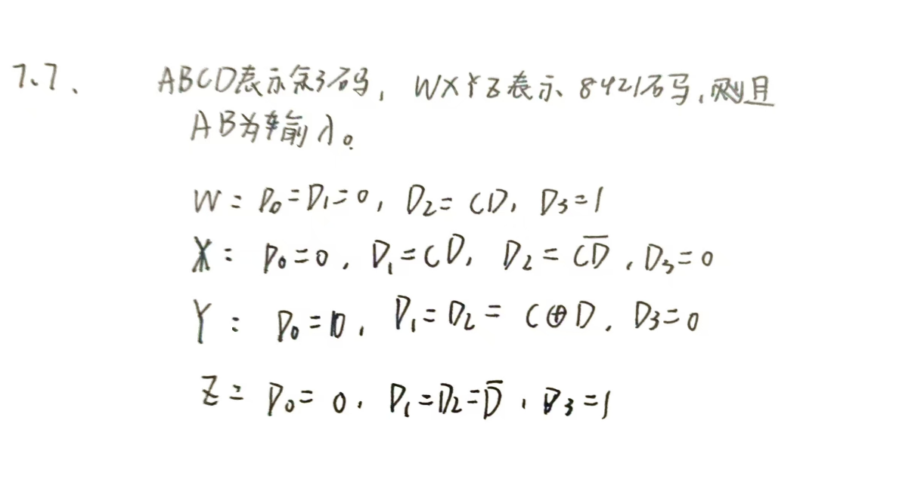

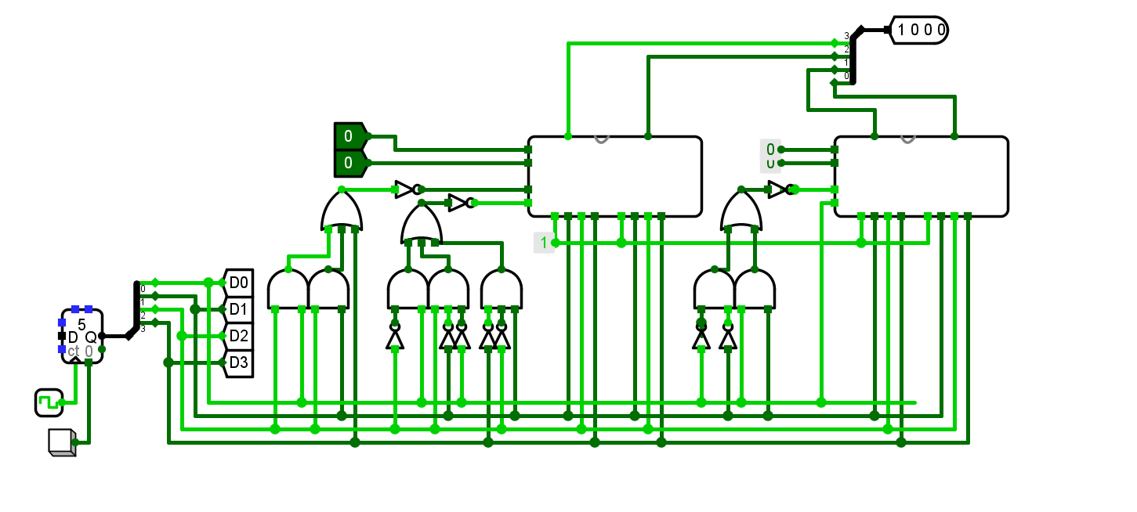

1. **（设计实验，课后完成）习题7.8的实现**

W=ABC+~A~B~C。电路实现三变量一致性检测功能。

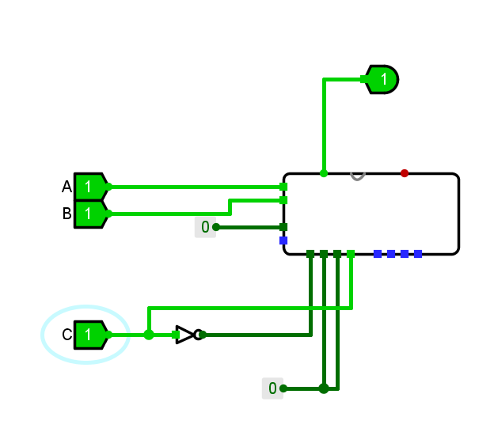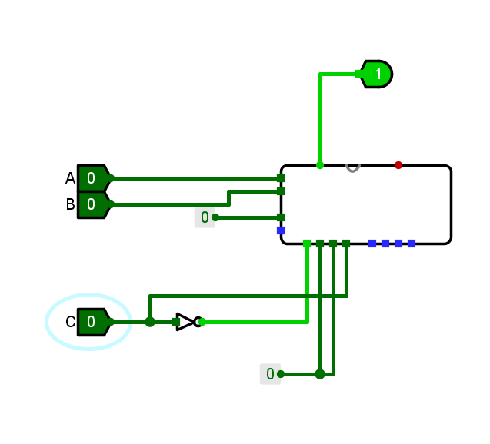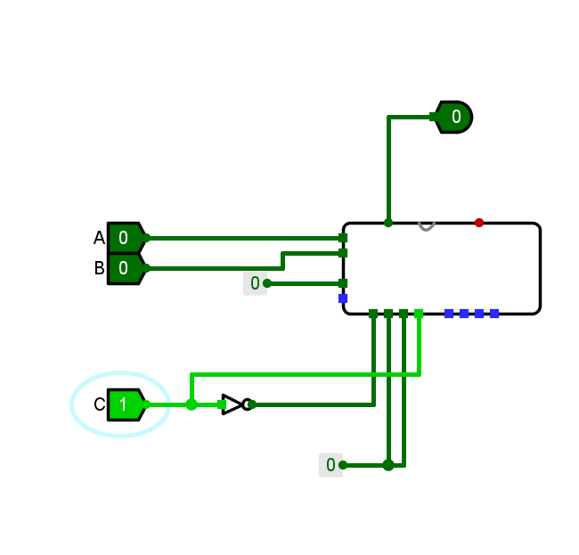

1. **（设计实验，课后完成） 4位二进制乘法器**

8*8=64

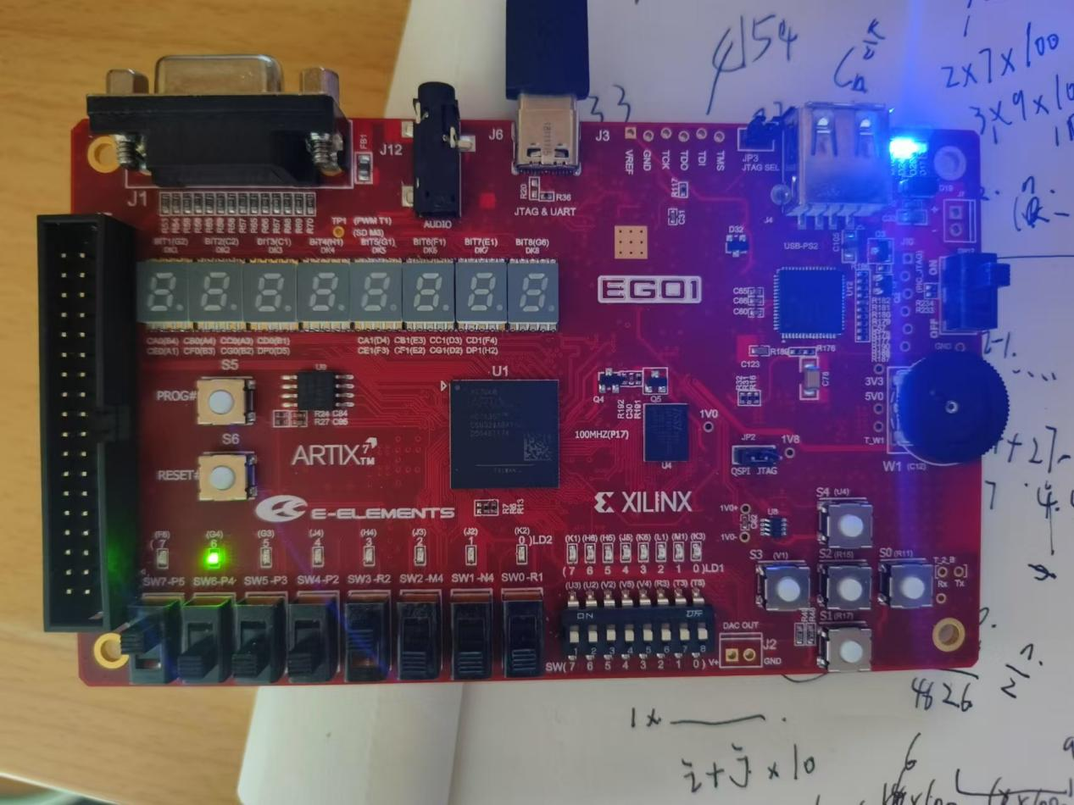

3*3=9

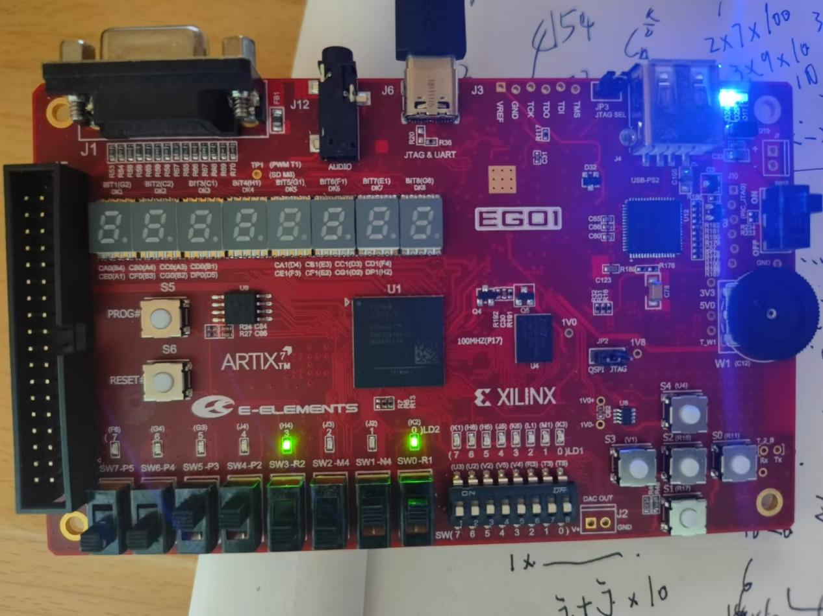

1*1=1

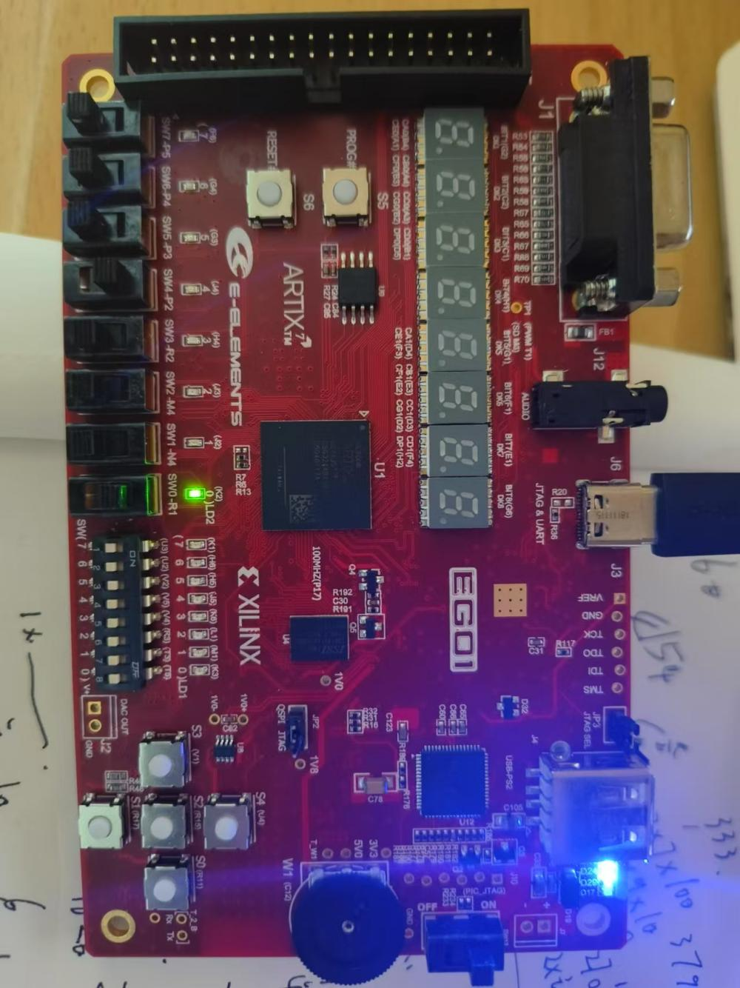

1. **（设计实验，课后完成） 4选1多路选择器（MUX）**

与真值表一致

